

**Guide OPPBTP de préconisations de sécurité sanitaire pour la continuité des activités de la construction en période d'épidémie du coronavirus COVID-19 - version à jour au 27 mai 2020**

Livret d'accompagnement du réseau FFB

QUESTIONS /RÉPONSES

Version 3

Table des matières

Introduction 8

Préambule 9

1. Quel est le périmètre du guide OPPBTP ? 9

2. Quelle est la durée de validité du guide OPPBTP (MAJ) ? 10

3. Quels sont les modes de transmission du virus ? 10

4. Dois-je intégrer le risque COVID-19 dans mon document unique d’évaluation des risques (DUER) et mon plan d’action ? 10

5. Dois-je en plus du DUER rédiger un plan de continuité de l’activité (PCA) (MAJ) ? 11

6. Quel est le rôle particulier du CSE dans ce guide ? 11

7. Quel est le rôle du service de santé au travail et du Médecin du travail (MAJ) ? 11

8. Serai-je responsable en tant qu’employeur si je reprends mon activité et respecte les préconisations du guide OPPBTP ? 12

9. Puis-je prendre des mesures différentes que j’estime au moins aussi sécurisantes que celles prescrites dans le guide OPPBTP ? 13

10. Mon entreprise sera-t-elle couverte si elle stoppe son activité sur la base du guide OPPBTP ? 13

11. Ne faut-il pas privilégier les interventions de dépannage (dont mise en sécurité des chantiers), aux chantiers de construction ou de rénovation (NOUVEAU) ? 14

Exigences préalables à la réalisation de travaux 15

L’accord du client (prérequis) 15

12. Quelles sont les obligations de la maîtrise d’ouvrage professionnelle (MAJ) ? 15

13. Que fait la maîtrise d’ouvrage en cas de poursuite des travaux ? 16

14. Que se passe-t-il si l’on n’obtient pas l'accord préalable du Maître de l’ouvrage par avenant au marché et qu'il « exige » la reprise du chantier ? Quelles sont les obligations du maître de l’ouvrage (NOUVEAU) ? 16

15. Quel est le sort des pénalités de retard en cas de report des chantiers (MAJ) ? 17

16. Comment les coûts supplémentaires liés aux mesures de protection mises en place contre le risque COVID-19 vont-ils être absorbés et surtout par qui (NOUVEAU) ? 17

17. Les particuliers sont-ils concernés par l’accord préalable du client ? 17

18. L’accord du client pour intervenir sur son chantier implique-t-il une décharge de responsabilité ? 18

19. Comment mettre à jour le PPSPS du chantier ? 18

20. Que faire en cas d’attitude menaçante d’occupants non propriétaires lorsque les travaux ont été demandés par le bailleur ? 18

21. Une copropriété peut-elle interdire l’accès aux parties communes même si le client m’autorise à intervenir chez lui ? 18

22. Un copropriétaire peut-il interdire l’accès aux parties communes même si les travaux sont autorisés/faits dans le respect de la loi de 65 sur la copropriété (votés en assemblée générale, ou urgents) et si le syndic et l’entreprise ont validé les mesures de sécurité relatives au COVID-19 (NOUVEAU) ? 19

23. Comment gérer la co-activité sur les chantiers ? 19

Grands déplacements 20

24. Pour les salariés en grands déplacements, comment s'assurer que les hôtels sont "sécurisés" vis-à-vis du risque COVID-19 ? 20

25. Mes salariés étant en grand déplacement, les hôtels peuvent-ils fournir des plateaux repas en chambre ? 20

Apprentis, stagiaires et alternants (MAJ) 21

26. Les apprentis, stagiaires et alternants, sont-ils interdits de se rendre sur chantier et en atelier (MAJ) ? 21

27. Les apprentis mineurs qui ne sont pas envoyés sur le chantier peuvent-ils bénéficier de l’activité partielle (MAJ) ? 21

28. Les apprentis, stagiaires et alternants mineurs peuvent-ils travailler sur autorisation de leur tuteur légal (MAJ) ? 22

Consignes générales (MAJ) 23

Lavage des mains 25

29. Quand se laver les mains ? 25

30. Est-ce que les essuie-tout de type SOPALIN® peuvent être considérés comme des essuie mains ? 26

31. A quelle distance dois-je mettre un point d’eau pour permettre le lavage régulier des mains ? 27

Masques et EPI 27

32. Comment se fournir en masques, gels hydro-alcooliques et autres EPI (MAJ) ? 27

33. Les prix des dispositifs de protection seront-ils encadrés ? (NOUVEAU) 28

34. Y a-t-il des aides pour l’achat de dispositifs de protection anti-COVID-19 ? 28

Vêtements de travail 29

35. Dans quels cas dois-je faire porter une combinaison jetable ? 29

36. Doit-on changer ses vêtements après chaque intervention (MAJ) ? 30

37. Vestiaires et vêtements de travail : Comment se changer (NOUVEAU) ? 30

38. Faut-il prévoir une douche avant de rentrer (MAJ) ? 30

Gants 30

39. Quand dois-je fournir des gants jetables à mes salariés ? 30

40. Comment préparer au port de gants jetables les salariés chargés de nettoyer et de manipuler les déchets spécifiques liés à la prévention du risque COVID-19 (en dehors des déchets de chantier habituels) ? 32

41. Dois-je faire porter les gants de protection adaptés au métier (EPI) ? Quelles sont les bonnes pratiques pour limiter le risque de transmission du virus ? 33

Masques (MAJ) 33

42. Qu’est-ce qu’un masque à usage non-sanitaire ou « masque alternatif »? 34

43. Comment s’assurer que les masques à usage non sanitaire (dits alternatifs) que j’achète sont conformes aux normes (NOUVEAU) ? 35

44. Combien de temps un masque à usage non sanitaire (alternatif) peut-il être porté et comment bien le porter pour éviter une contamination ? Dans quels cas le porter sur chantier ou en atelier (MAJ) ? 36

45. Qu’est-ce qu’un masque chirurgical ? 37

46. Combien de temps un masque chirurgical peut-il être porté et comment bien le porter pour éviter une contamination ? Dans quels cas le porter sur chantier ou en atelier ? 37

47. Qu’est-ce qu’un masque FFP ? 38

48. Comment tester, mettre et enlever un masque FFP2 quand j’interviens chez un malade positif au COVID-19 ? 38

49. On ne trouve plus de masques FFP2 qui sont donnés en priorité au personnel soignant, comment puis-je continuer à faire fonctionner mon atelier ou mon chantier ? 39

50. Comment s’assurer que les masques que j’achète sont conformes aux normes et ne seront pas bloqués en douane s’ils sont importés ? 40

51. Dois-je jeter les cartouches de masques filtrants tous les jours (MAJ) ? 40

52. Comment puis-je comptabiliser le nombre de masques (et de quel type) nécessaires pour en commander suffisamment et éviter les gâchis ? 40

53. Les visières faciales (écran facial) peuvent-elles être utilisées (MAJ) ? 41

54. Si j’emploie un salarié intérimaire, dois-je lui fournir les équipements de protection préconisés dans le guide ? 42

Contrôle de l’accès des salariés et autres intervenants en entreprise et sur chantier et information des personnels à risque de santé élevé 42

55. Comment organiser le contrôle de l’accès à l’entreprise vis-à-vis de mes salariés (MAJ) ? 42

56. Pour les salariés continuant de travailler sur les chantiers ou en atelier, comment remplir le justificatif de déplacement professionnel (MAJ) ? 43

57. Dois-je mettre en place la prise de température à l’entrée du chantier ou de l’atelier (MAJ) ? 43

58. Avec le secret médical, nous ne savons pas si certains salariés sont des personnes à risque de santé élevé (selon le Haut Comité de Santé Publique). Comment fait-on (MAJ) ? 44

Désignation d’un référent COVID-19 dans l’entreprise et information/communication auprès des personnels 46

59. Qui peut faire respecter la mesure de distanciation sociale (un mètre) sur chantier ? Qui est le référent COVID-19 ? 46

60. Le référent COVID-19 peut-il être externe et indépendant à mon entreprise (MAJ) ? 46

61. Comment préparer le référent COVID-19 (MAJ) ? 46

62. Le référent COVID-19 doit-il être présent sur le chantier en permanence (NOUVEAU) ? 47

63. Est-ce que c'est la Maîtrise de l’ouvrage qui rémunère le référent COVID-19 (NOUVEAU) ? 47

64. Le référent COVID-19, peut-il être tenu pour responsable en cas de contamination sur le lieu de travail ? 48

65. Comment assurer l’information et la communication de qualité auprès des salariés ? 49

66. Quel est l’intérêt de faire des réunions à l’air libre ? 50

67. Peut-on refuser de faire des réunions de chantier et inciter la visioconférence ? 50

CONSIGNES PARTICULIERES (MAJ) 51

Fournitures à prévoir 51

68. Si l’ensemble des produits recommandés par le guide de l’OPPBTP pour la reprise du chantier n’est pas disponible, que faire (MAJ) ? 51

Bureaux, dépôts et ateliers (MAJ) 52

69. Plus largement, y a-t-il d’autres mesures prévues pour les bureaux, dépôts et ateliers (NOUVEAU) ? 52

70. Comment gérer la livraison des matériaux sur chantiers ? 53

71. Faut-il nettoyer/désinfecter les fournitures et les matériaux ? En cas de livraison de matériaux, dois-je attendre avant de pouvoir les toucher ? 54

72. Comment procéder en cas de manipulation de matériau/matériel par plusieurs opérateurs ? 55

73. Engins de location : doivent-ils être livrés d’avance pour que le virus ne soit plus actif, doivent-ils être désinfectés à chaque livraison ? 55

Véhicules et engins (MAJ) 56

74. Peut-on obliger un salarié à utiliser son véhicule personnel pour se rendre sur le chantier ? 56

75. Mon salarié n’a pas de véhicule personnel pour se rendre sur le chantier, comment faire ? 57

76. Peut-on rouler à 2 sur une même banquette de camionnette si on porte des masques (MAJ)? 57

77. Puis-je installer une barrière en plexiglass® entre le chauffeur et les passagers dans le véhicule (MAJ) ? 58

78. Mes salariés sont en Ile-de-France et doivent prendre régulièrement métros et bus. C’est impossible de respecter la distance minimale de 1m, cela est-il une condition suffisante pour les mettre en activité partielle (MAJ) ? 58

Bases-vie et bungalows de chantier (MAJ) 60

79. Les mesures sanitaires dans les base-vie et bungalows sont-elles renforcées ? 61

80. Comment nettoyer/désinfecter les installations communes (NOUVEAU) ? 61

81. Comment procéder pour éviter les risques de contamination au moment des repas ? 62

82. Comment puis-je limiter l’accès aux espaces collectifs ? Faut-il nettoyer/désinfecter les équipements de ces salles au même titre que les sanitaires ? 62

83. Peut-on éviter de manger dans la base vie et manger dans son véhicule sans risquer d’amende administrative de la part de la DIRECCTE ? 63

84. Les sacs où sont jetés les produits jetables (gants, masques…) sont-ils des déchets banals ou dangereux ? 63

85. Je n’ai pas les moyens humains, techniques ou économiques de faire les nettoyages préconisés dans le guide OPPBTP, que puis-je faire (MAJ) ? 63

86. Dans quels cas dois-je nettoyer/désinfecter les surfaces de contact sur chantier ? 64

Activité de travaux (MAJ) 65

87. Que faire si un salarié présente des symptômes de la COVID-19 (NOUVEAU) ? 66

88. Peut-on généraliser le travail en équipes successives pour éviter la co-activité sur le chantier et au sein des équipes (la luminosité étant plus importante au printemps) ? 66

89. Deux compagnons sont nécessaires pour déplacer certains matériaux, le masque alternatif suffit-il comme moyen de protection ? 67

90. Que faire en cas d'accident nécessitant de rompre les gestes barrières ? 67

91. Puis-je privilégier le travail seul (isolé) pour limiter les risques de contamination ? 67

92. Comment faire la réception du chantier (NOUVEAU) ? 68

Activité dans les locaux de clients – point particuliers 69

93. Comment savoir si le client chez qui j’interviens est malade ? 69

94. Comment nettoyer/désinfecter les surfaces de contact sur chantier ? 70

95. Puis-je fournir un spray désinfectant et de l’essuie-main à usage unique en lieu et place de lingettes désinfectantes (NOUVEAU) ? 70

Ventilation 70

96. Y-a-t-il un risque pour les compagnons travaillant à proximité des sorties de VMC ou de climatisation ou en remplacement de celles-ci (NOUVEAU) ? 70

97. Est-ce que je peux créer un risque à autrui en toussant ou éternuant sans protection à proximité d’une prise d’air en terrasse (VMC double flux), ou en bordure de toiture (exemple de balcon avec table en contrebas) (NOUVEAU) ? 71

98. Faut-il arrêter la ventilation dans les logements (individuels et collectifs) (NOUVEAU) ? 71

99. Est-ce que les systèmes d’aspiration dans les ateliers ou les compresseurs peuvent diffuser le virus par les écoulements d’air qu’ils peuvent produire ? Faut-il continuer à les utiliser (NOUVEAU) ? 71

Echafaudages 72

100. Comment procède-t-on pour monter et démonter l'échafaudage (NOUVEAU) ? 72

101. Dois-je nettoyer/désinfecter de manière régulière un échafaudage extérieur (lisses et sous-lisses) (NOUVEAU) ? 72

102. Dois-je nettoyer/désinfecter de manière régulière un échafaudage en intérieur (NOUVEAU) ? 73

103. Comment procède-t-on sur l'échafaudage lors du grattage de l'enduit (NOUVEAU) ? 73

104. Comment procède-t-on sur l'échafaudage lors de la projection et lissage de l'enduit (NOUVEAU) ? 73

Pose de carrelages, chapes 74

105. Lors du malaxage du ragréage, un opérateur verse le sac dans le seau et en même temps un autre fait fonctionner le mélangeur. Dans ce cas, faut-il un masque à poussière ou un FFP2 ou un masque chirurgical (NOUVEAU) ? 74

106. Mes conditions de mise en œuvre m'obligent à bloquer les courants d'air et obstruer les parois: est-ce que je peux intervenir en sécurité vis-à-vis du virus (NOUVEAU) ? 74

107. Face à la nécessité de nettoyer/désinfecter tout matériel lors du changement de main entre opérateurs, comment procéder au poste de mélange qui transmet les bassines de produit aux collègues applicateurs toute la journée (NOUVEAU) ? 74

Plomberie 75

108. Quels mesures dois-je mettre en place pour éviter un risque de contamination au COVID-19 lors d’une intervention pour déboucher une canalisation (NOUVEAU) ? 75

Amiante 75

109. Quelles sont les recommandations à suivre pour les opérations relevant de la SS3 ou de la SS4 ? 75

# Introduction

Dans le contexte de l’épidémie de COVID-19, l’OPPBTP, appuyé de médecins du travail BTP, a rédigé un guide de préconisations en matière de sécurité sanitaire en vue de permettre la continuité des activités du secteur, guide mis à jour le 27 mai 2020 compte tenu ides recommandations du Haut Conseil de Santé Publique du 24 avril 2020 et du Protocole national de déconfinement pour les entreprises pour assurer la santé et la sécurité des salariés, publié par le ministère du travail le 9 mai 2020.

Ce guide OPPBTP a pour objectif de définir les mesures de prévention incontournables pour protéger la santé et la sécurité des salariés dans le contexte épidémique actuel.

Prenant en compte la responsabilité de chacun, ces mesures spécifiques ont vocation à s’appliquer en plus de celles déjà requises par la réglementation en vigueur en matière de prévention des risques professionnels.

Le guide de l’OPPBTP a reçu l'avis favorable de la FFB et des autres organisations professionnelles du BTP, de la CFDT et l’agrément de trois ministères (Ministère de la transition écologique et solidaire, Ministère de la cohésion des territoires (ville et logement), Ministère des solidarités et de la santé et, Ministère du travail). La Cnam considère que le document constitue la base de référence BTP pour les Carsat.

Il n’a pas de caractère réglementaire obligatoire mais il constitue un document de référence dont les préconisations doivent être strictement respectées. A défaut l’activité devra être suspendue.

Il contribue à sécuriser juridiquement les entreprises contraintes de poursuivre leur activité eu égard à l’urgence ou à la nécessité de réaliser certains travaux sans délai.

Plus largement, l’ensemble des entreprises de BTP pourront s’appuyer sur ce guide pour évaluer leur capacité à se conformer aux mesures de prévention spécifiques strictes qu’il contient et ainsi décider de la possibilité de poursuivre leur activité, de la reprendre en tout ou partie ou de la suspendre en demandant le bénéfice du dispositif d’activité partielle.

Le guide de l’OPPBTP est accompagné de 8 fiches pratiques en annexe.

Afin d’apporter une réponse aux questions pratiques que les différents métiers du Bâtiment peuvent se poser à la lecture du guide, la FFB a élaboré le présent livret d’accompagnement du guide OPPBTP sur la base des questions remontées par ses unions et syndicats de métiers. Il se présente sous la forme d’un questions/réponses. Il est

complété de fiches pratiques spécifiques à certains types d’interventions ou métiers et est amené à évoluer en fonction des retours d’expérience et de l’évolution des consignes gouvernementales, du guide de l’OPPBTP et de la crise. La FFB met également à disposition une série de fiches pratiques annexées à ce livret permettant de faciliter les interventions chez les clients particuliers et chez les clients professionnels.

# Préambule

Le guide de l’OPPBTP prévoit le préambule suivant :

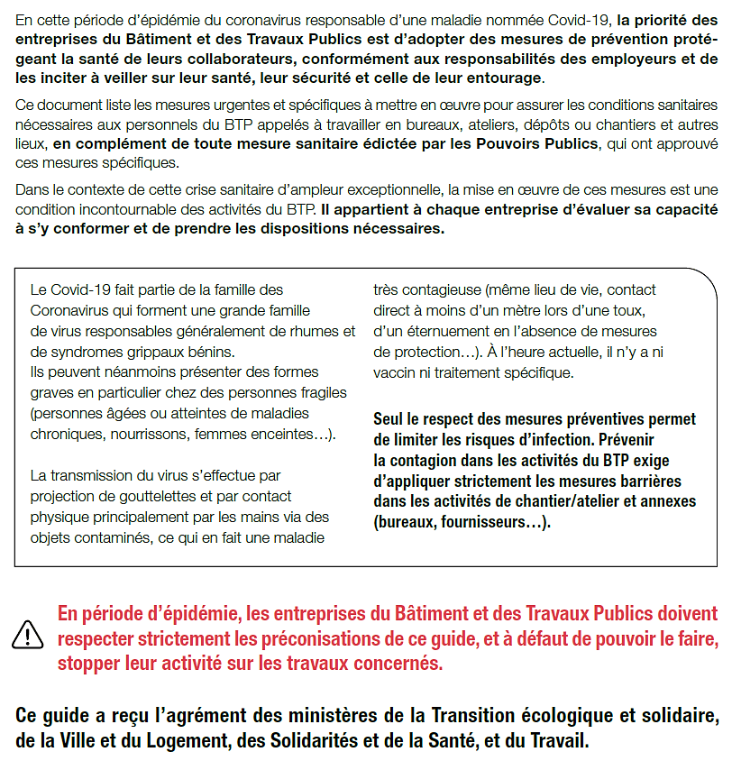

### Quel est le périmètre du guide OPPBTP ?

Le guide a été rédigé par l’OPPBTP pour s’appliquer aux entreprises du BTP et à l’ensemble des lieux de travail où elles interviennent : chantiers, ateliers, bureaux, dépôts, autres…

Il est agréé par l’administration sur ce périmètre mais il peut être utilisé par les entreprises dont l’activité est comparable à celle du BTP et qui ne sont pas couvertes par un autre guide comparable.

Le site du Ministère du travail contient l’ensemble des guides rédigés par les branches professionnelles.

[https://travail-emploi.gouv.fr/le-ministere-en-action/](https://travail-emploi.gouv.fr/le-ministere-en-action/coronavirus-covid-19/proteger-les-travailleurs-les-emplois-les-savoir-faire-et-les-competences/proteger-les-travailleurs/article/fiches-conseils-metiers-et-guides-pour-les-salaries-et-les-employeurs)

### Quelle est la durée de validité du guide OPPBTP (MAJ) ?

Dans sa dernière version, le guide indique clairement qu’il est applicable pendant toute la durée de l’épidémie, cette durée étant conditionnée par l’évolution du virus sur le territoire national et au plan mondial. Le document est modifié en fonction de l’évolution des mesures mises en place par le gouvernement. Il a déjà été mis à jour à deux reprises les 10 avril et 27 mai 2020 suite à l’évolution de l’avis de l’ANMS sur les masques alternatifs (à usage non sanitaire), des recommandations du Haut Conseil de Santé Publique du 24 avril 2020 et du Protocole national de déconfinement du 9 mai 2020.

### Quels sont les modes de transmission du virus ?

La maladie se transmet par les gouttelettes (sécrétions invisibles et postillons projetés lors d’une discussion, d’éternuements ou de la toux). Un contact étroit avec une personne malade est nécessaire pour transmettre la maladie : même lieu de vie, contact direct à moins d’un mètre lors d’une discussion, d’une toux, d’un éternuement ou en l’absence de mesures de protection.

On peut également être porteur sans le savoir et le transmettre.

Un des autres vecteurs privilégiés de la transmission du virus est le contact des mains non lavées souillées par des gouttelettes ou un objet contaminé.

C’est pourquoi les gestes barrières et les mesures de distanciation sociale, tant dans la sphère professionnelle, que dans la sphère privée, sont indispensables pour se protéger. En effet, les gestes de la vie courante (boire, fumer, vapoter, manger…) peuvent être à risque si l’on ne respecte pas les gestes barrières.

### Dois-je intégrer le risque COVID-19 dans mon document unique d’évaluation des risques (DUER) et mon plan d’action ?

Le risque de transmission du virus et de contamination des salariés correspondant à un risque épidémique environnemental. Il ne s’agit pas d’un risque biologique professionnel réglementé par le code du travail.

Eu égard aux principes généraux de prévention applicables à l’entreprise et à l’obligation de sécurité de l’employeur, il est néanmoins nécessaire de prendre en compte ce nouveau risque dans le cadre de l’entreprise et de mettre à jour le DUER de l’entreprise, avant la reprise des travaux afin de formaliser les mesures prises.

L’OPPBTP met à disposition des entreprises :

* une aide à la mise à jour du document unique à l’adresse : [https://www.preventionbtp.fr/Documentation](https://www.preventionbtp.fr/Documentation/Explorer-par-produit/Terrain/Outils/Covid-19-Aide-a-la-mise-a-jour-du-document-unique-et-du-plan-d-action) ,
* un tutoriel expliquant la marche à suivre sur l’espace adhérent accessible depuis le lien : [https://endirectavec.preventionbtp.fr](https://endirectavec.preventionbtp.fr/doit-on-integrer-le-risque-lie-au-coronavirus-covid-19-a-mon-doc-unique-plus)

### Dois-je en plus du DUER rédiger un plan de continuité de l’activité (PCA) (MAJ) ?

Le PCA n’est pas prévu par le guide OPPBTP.

Le PCA n’a pas de caractère obligatoire sauf s’il est prévu dans le marché de travaux ou par avenant. Il peut parfois être utile car il permet d’identifier au niveau de l’entreprise l’ensemble des mesures à mettre en place pour poursuivre l’activité en période épidémique, y compris les mesures de prévention contenues dans le DUER. Son contenu doit être envisagé dans le contexte général des relations de l’entreprise avec ses différents maîtres d’ouvrage.

Certaines unions de métier proposent un modèle de PCA pour leurs adhérents.

### Quel est le rôle particulier du CSE dans ce guide ?

Le guide de l’OPPBTP prévoit les mesures suivantes :

* Port du masque à usage non-sanitaire de catégorie I (filtration supérieure ou égale à 90%) « masques individuels à usage des professionnels en contact avec le public » selon la note DGS/DGE/DGT du 29 mars 2020, de type FFP1, de type chirurgical ou de protection supérieure lorsque l’intervention a lieu à moins d’un mètre d’une autre personne ou chez une personne à risque élevé de santé.
* Pour les interventions chez une personne malade de la COVID-19, port du masque de type chirurgical II- ou de protection supérieure.

Dans les autres cas, le port du masque n’est pas obligatoire mais fait l’objet d’une discussion dans le cadre du dialogue social de l’entreprise. S’il s’agit de consulter les membres du CSE, la consultation à distance sera recommandée.

Par ailleurs le guide prévoit une information et communication avec le personnel : selon la taille de l’entreprise, l’information est directe. Les représentants du personnel sont associés s’ils existent, CSE et CISSCT en particulier.

Enfin, le CSE est consulté sur la modification du DUER.

### Quel est le rôle du service de santé au travail et du Médecin du travail (MAJ) ?

Les services de santé au travail peuvent conseiller les entreprises dans la déclinaison pratique du guide de préconisations OPPBTP, dans la modification du DUER ou l’élaboration du PCA.

Une ordonnance du 1er avril 2020 adapte les conditions d'exercice des missions des services de santé au travail à l'urgence sanitaire. Ils doivent notamment :

* diffuser, à l'attention des employeurs et des salariés, des messages de prévention contre le risque de contagion ;
* appuyer les entreprises dans la définition et la mise en œuvre des mesures de prévention adéquates contre ce risque ;
* accompagner les entreprises amenées, par l'effet de la crise sanitaire, à accroître ou adapter leur activité.

Dans ce cadre, ils ont l’autorisation de reporter, sauf s’ils les estiment essentielles, certaines visites médicales des salariés jusqu’au 31 décembre 2020. Ils peuvent également reporter ou aménager leurs interventions dans ou auprès de l'entreprise, notamment les actions en milieu de travail, lorsqu'elles ne sont pas en rapport avec l'épidémie de COVID-19. Le médecin du travail peut néanmoins intervenir en entreprise s’il estime que l'urgence ou la gravité des risques pour la santé des salariés justifie une intervention sans délai.

Pour mémoire, il n’y a pas d’examen d’aptitude médicale obligatoire pour travailler dans le contexte du risque COVID-19.

En effet, le suivi individuel renforcé (qui nécessite la délivrance d’un avis d’aptitude par le médecin du travail) au titre des agents biologiques est uniquement prévu pour les salariés dont la nature de l’activité conduit à les exposer à des agents biologiques (R4624-3 et R4421-3 du Code du travail).

En revanche, si l’employeur ou le salarié ont un doute quant à l’aptitude médicale du salarié à travailler dans le contexte du risque COVID-19, il est nécessaire de contacter le médecin du travail sans délai.

Selon un décret à paraître, les médecins du travail seront par ailleurs en capacité de procéder à des tests de dépistage.

Depuis le 13 mai 2020 ([décret n° 2020-549 du 11 mai 2020](https://www.legifrance.gouv.fr/affichTexte.do?cidTexte=JORFTEXT000041865522&categorieLien=id)), ils peuvent de manière temporaire jusqu’au 31 mai 2020 délivrer ou prolonger un arrêt de travail d’un salarié porteur ou porteur présumé de la COVID-19 ou faisant l’objet d’une mesure d’isolement, d’éviction ou de maintien à domicile (cas contact d’une personne malade). Ils ne peuvent pas prescrire d’arrêt pour garde d’enfant.

Pour la personne susceptible de développer une forme grave de COVID-19 ou pour la personne qui cohabite avec cette personne vulnérable, ils peuvent également rédiger une lettre d’avis d’interruption de travail que le salarié transmet à son employeur en vue de bénéficier de l’activité partielle.

Le [protocole national de déconfinement](https://travail-emploi.gouv.fr/IMG/pdf/protocole-national-de-deconfinement.pdf), publié par le Ministère du travail le 9 mai 2020, demande à chaque entreprise de rédiger, le cas échéant avec l’aide du service de santé au travail, une procédure de prise en charge des personnes symptomatiques et de ses contacts rapprochés (mesures d’isolement de la personne symptomatique, prise en charge/organisation des secours, identification et mise en quatorzaine des personnes contact). Une fiche OPPBTP est disponible à ce sujet : [https://www.preventionbtp.fr/Documentation](https://www.preventionbtp.fr/Documentation/Explorer-par-produit/Information/Fiches/Sante-au-travail/Actions-en-milieu-de-travail-y-compris-metrologie/Coronavirus-que-faire-en-presence-d-une-personne-malade-ou-soupconnee-de-l-etre)

### Serai-je responsable en tant qu’employeur si je reprends mon activité et respecte les préconisations du guide OPPBTP ?

Dans le contexte inédit de l’épidémie de COVID-19, la question de la responsabilité de l’employeur pouvant être mise en cause par un salarié contaminé est centrale.

Mis à part les règles de distanciation (les gestes barrières) et le Protocole national de déconfinement pour les entreprises du ministère du travail, l’Etat n’a pas fixé de mesures de prévention spécifiques pour la poursuite ou le redémarrage des activités de Bâtiment dans le contexte spécifique épidémique (en plus de celles déjà prévues par le Code du travail).

Le guide OPPBTP comble donc ce vide en préconisant des mesures claires et précises pour la continuité de l’activité de la construction en période d’épidémie.

Suivre les préconisations de l’organisme de prévention de branche, validées par l’Etat, contribuera à sécuriser juridiquement les entreprises. Sans prétendre à la sécurité juridique totale des entreprises, la jurisprudence a désormais tendance à écarter la notion d’obligation de sécurité de résultat de l’employeur pour se recentrer sur une obligation de prévention des risques professionnels, obligation de sécurité de moyens renforcée.

La spécificité du risque de contamination au COVID-19 est son caractère « environnemental » (il ne s’agit pas d’un risque biologique professionnel réglementé par le Code du travail), le virus pouvant être contracté tant dans la sphère professionnelle que dans la sphère privée. En cas de contamination au COVID-19 d’un salarié ayant travaillé sur chantier en présence de collègues ou de tiers, le lien entre la contamination au virus du salarié et l’activité professionnelle devra être démontré pour faire reconnaitre un accident du travail ou une maladie professionnelle à ce titre, étant rappelé que le délai d’incubation est de 2 à 14 jours.

### Puis-je prendre des mesures différentes que j’estime au moins aussi sécurisantes que celles prescrites dans le guide OPPBTP ?

Les mesures intégrées au guide ont été validées par le Ministère du Travail, celui des Solidarités et de la Santé et la Cnam considère le guide OPPBTP comme le document de base pour le BTP.

Les entreprises souhaitant mettre en œuvre des mesures équivalentes différentes ont intérêt à solliciter l’OPPBTP pour les aider à évaluer l’efficacité de celles-ci afin de sécuriser les interventions, ainsi que le Service de Santé au Travail.

### Mon entreprise sera-t-elle couverte si elle stoppe son activité sur la base du guide OPPBTP ?

Le fait de ne pouvoir se conformer aux préconisation du guide de l’OPPBTP doit permettre à l’entreprise de ne pas reprendre le chantier et demander la mise en place de l’activité partielle selon le schéma ci-dessous et les réponses apportées dans le Q/R social :

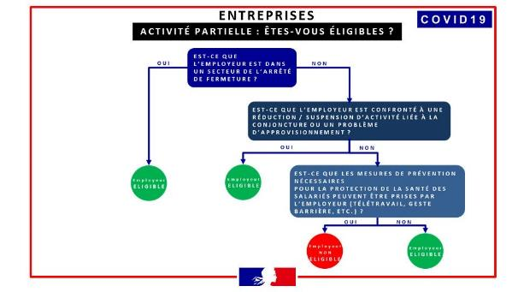

### Ne faut-il pas privilégier les interventions de dépannage (dont mise en sécurité des chantiers), aux chantiers de construction ou de rénovation (NOUVEAU) ?

Le guide de l’OPPBTP liste les mesures urgentes et spécifiques à mettre en œuvre pour assurer les conditions sanitaires nécessaires aux personnels du BTP appelés à travailler en bureaux, ateliers, dépôts ou chantiers et autres lieux.

S’il a surtout été appliqué jusqu’ici pour les interventions indispensables, il a vocation à être respecté durant l’épidémie quelle que soit la nature des travaux. Il est impératif durant cette période, soit de mettre en œuvre les mesures contenues dans le guide, soit de décider de la suspension des travaux.

https://tse1.mm.bing.net/th?id=OIP.26dg0C2l8MxMluN69j3akQHaGf&pid=ApiPour les clients particuliers consommateurs, lorsque le devis est signé au domicile, les règles contraignantes relatives au droit de rétractation pour des travaux de dépannage, d'entretien ou de réparation existent toujours :

* dès le premier euro un devis doit être signé, même en cas d’urgence,
* le client a un délai de rétractation de 14 jours (pour les contrats conclus hors établissement).

Si le client veut que l’entreprise intervienne immédiatement ou dans des délais plus rapides :

* pour des travaux d’urgence : le droit de rétractation ne peut pas être exercé par le client dans le cas suivant (L.221-28 code de la consommation) :
  + travaux d'entretien ou de réparation ET
  + lorsque ces travaux sont à réaliser en urgence au domicile du consommateur ET
  + lorsque le client a expressément demandé la réalisation ET
  + dans la limite des pièces de rechange et travaux strictement nécessaires pour répondre à l'urgence
* pour tous les travaux lorsque le client, dument informé de son droit de rétractation, a demandé à l’entreprise qu’elle intervienne avant la fin du délai de rétractation (de 14 jours pour les contrats conclus « hors établissement »). Dans ce cas, l’entreprise doit recueillir par écrit le consentement du client qui indiquera alors qu’il « accepte que les travaux commenceront avant la fin du délai de rétractation » (L221-25 du code de la consommation).

# Exigences préalables à la réalisation de travaux

## L’accord du client (prérequis)

Le guide OPPBTP exige l’accord du client préalablement à toute poursuite ou reprise de travaux :

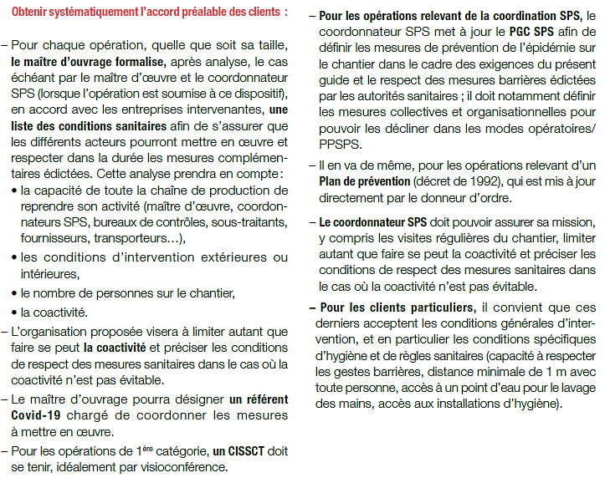

La FFB propose en annexe de ce Q/R des fiches permettant de préparer les interventions chez les clients particuliers et professionnels. Ces fiches sont assorties d’une liste de questions à poser au client avant l’intervention pour sécuriser celle-ci (tant vis-à-vis de l’intervenant que du client).

Si les préconisations du guide ne sont pas respectées par le client, du point de vue du marché, il est indispensable d’écrire au client que vous arrêtez le chantier car les préconisations du Guide de l’OPPBTP ne sont pas respectées (des modèles de courriers sont disponibles, rapprochez- vous de votre Fédération départementale).

### Quelles sont les obligations de la maîtrise d’ouvrage professionnelle (MAJ) ?

Comme l’ensemble des intervenants, le maître de l’ouvrage doit respecter les principes généraux de prévention qui le concerne.

Dans le cadre de sa propre évaluation des risques, le guide OPPBTP prévoit que le maître de l’ouvrage liste les conditions sanitaires permettant de s’assurer que les mesures complémentaires de prévention pourront être respectées. Pour ce faire, il s’appuie sur l’analyse (le cas échéant du maître d’œuvre et du coordonnateur SPS) de :

* la capacité de la chaine de production à reprendre son activité, notamment le coordonnateur SPS (qui doit rédiger un plan général de coordination (PGC) modifié) et les fournisseurs / transporteurs (notamment les fournisseurs d’équipements de protection individuelle (EPI, masques)) ;
* les conditions d’intervention extérieures et intérieures ;
* le nombre de personnes sur le chantier ;
* la coactivité.

Fort de cette analyse, il peut proposer, en lien avec les différents intervenants, de la poursuite, ou non, des travaux.

### Que fait la maîtrise d’ouvrage en cas de poursuite des travaux ?

Selon le guide OPPBTP, si le maître de l’ouvrage décide de reprendre les travaux (en lien avec le maître d’œuvre et le coordonnateur SPS le cas échéant) et en accord avec les entreprises intervenantes, l’organisation mise en place doit viser à limiter la coactivité.

Le maître de l’ouvrage peut décider de désigner un référent COVID-19.

Sur les chantiers soumis à coordination SPS, la poursuite des travaux nécessite que le coordonnateur SPS mette à jour le plan général de coordination SPS afin d’y intégrer les mesures prises (ces mesures étant ensuite déclinées par les entreprises de travaux dans leur PPSPS) et assure sa mission par des visites régulières du chantier.

De même, sur les chantiers soumis à plan de prévention (cas de l’intervention d’une entreprise extérieure au sein d’une entreprise d’accueil), la poursuite des travaux nécessite que le chef d’établissement mette à jour le plan de prévention avec la ou les entreprises intervenantes.

### Que se passe-t-il si l’on n’obtient pas l'accord préalable du Maître de l’ouvrage par avenant au marché et qu'il « exige » la reprise du chantier ? Quelles sont les obligations du maître de l’ouvrage (NOUVEAU) ?

Conformément aux préconisations de sécurité sanitaire pour la continuité des activités de la construction suite au COVID-19 publié par l’OPPBTP, le maître de l’ouvrage, après avoir officiellement suspendu le marché, doit analyser, le cas échéant, par le biais du maître d’œuvre et du coordonnateur SPS (lorsque l’opération est soumise à ce dispositif) la situation globale du chantier auprès de ses différents acteurs, puis proposer une organisation.

Si tel n’est pas le cas, l’entreprise peut adresser un courrier au maître de l’ouvrage lui demandant de lui proposer une organisation compatible avec la coactivité sur le chantier et avec les consignes générales sanitaires et de distanciation (modèle disponible auprès de votre fédération départementale).

A réception de cette proposition, l’entreprise décidera si elle est en capacité de reprendre les travaux en respectant les mesures issues du guide de l’OPPBTP.

### Quel est le sort des pénalités de retard en cas de report des chantiers (MAJ) ?

Dans le cadre des ordonnances du 25 mars 2020, des mesures ont déjà été prises pour adapter les règles de passation, de procédure ou d’exécution des contrats soumis au Code de la commande publique et renoncer aux pénalités de retard dans les cas où les conditions particulières liées à l’épidémie de COVID-19 induisent des retards de chantier ou de livraison de l’ouvrage.

En outre, en marchés privés et sous-traitance, aucune pénalité de retard ne peut être infligée pour les contrats s'exécutant en tout ou partie jusqu’au 23 juin 2020 inclus (date susceptible d’être modifiée).

Cette mention qui figurait jusqu’ici dans le guide de l’OPPBTP est supprimée dans la version du 27 mai 2020. L’ordonnance n° 2020-560 du 13 mai 2020 (JO du 14) prévoit la fin de certaines mesures dérogatoires au bénéfice des entreprises, à la date du 23 juin inclus pour les marchés privés et du 23 juillet inclus pour les marchés publics.

### Comment les coûts supplémentaires liés aux mesures de protection mises en place contre le risque COVID-19 vont-ils être absorbés et surtout par qui (NOUVEAU) ?

Cela dépendra :

* de la nature du marché (public ou privé) ;
* de la façon dont a été formalisé l’arrêt de travaux ;
* de la reconnaissance ou non d’un cas de force majeure.

Il est important d’ores et déjà de conserver tous les éléments de preuve qui pourront, lors de la discussion avec le client, ou dans le cas de réclamations ou contestations futures, déterminer les responsabilités de chacun et vous exonérer au maximum.

Il faut absolument garder les documents suivants :

* tous courriers, mails, messages des maîtres de l’ouvrage et des maîtres d’œuvre, du coordonnateur SPS, entreprise principale, ou de toute autre intervenant, relatifs à l’arrêt du chantier ;
* tous documents commerciaux des fournisseurs, fabricants et partenaires de l’entreprise et relatifs à l’arrêt de leur activité ;
* tous documents éventuels émanant des organismes traitant de la santé au travail (OPPBTP, SIST, ...) ;
* tous documents d’administration (Préfecture pax exemple) interdisant aux entreprises d’exercer leur activité.

### Les particuliers sont-ils concernés par l’accord préalable du client ?

Avant de se déplacer chez le client particulier, les entreprises sont invitées à leur faire accepter les conditions générales d’intervention de l’entreprise tout particulièrement pour ce qui concerne le respect des règles sanitaires (distance minimale d’un mètre avec toute personne, accès à un point d’eau pour le lavage des mains et accès aux installations d’hygiène).

Des fiches récapitulant les mesures à prendre pour intervenir chez un client particulier et proposant un questionnaire avant intervention à remplir avec le client et faire signer par celui-ci sont proposées par la FFB en annexe.

### L’accord du client pour intervenir sur son chantier implique-t-il une décharge de responsabilité ?

Sur le chantier, l’ensemble des personnes présentes doit garantir le respect des mesures barrières.

Ainsi, tant le client que l’entreprise de travaux doivent faire le nécessaire pour garantir que l’intervention se déroulera sans risque.

Quoi qu’il en soit, démontrer le respect des préconisations du guide validé par le Gouvernement permettra de limiter les risques de responsabilité de l’entreprise vis-à-vis du client. L’utilisation des fiches de la FFB et de l’OPPBTP avec la signature du client démontrera les engagements de chacun.

### Comment mettre à jour le PPSPS du chantier ?

Le guide OPPBTP indique que le plan général de coordination est mis à jour par le coordonnateur SPS afin de définir les mesures de prévention de l’épidémie de COVID-19 sur le chantier.

Il s’agit notamment des mesures collectives et organisationnelles à décliner dans les modes opératoires/PPSPS des entreprises de travaux.

A réception du PGC modifié, les entreprises de travaux sont invitées à mettre à jour leur PPSPS (avec de préférence leur référent COVID-19) pour y intégrer les mesures de lutte contre l’épidémie.

Il en va de même pour les opérations relevant d’un Plan de prévention (décret de 1992), qui est mis à jour directement par et avec le donneur d’ordre.

Pour vous assister, l’OPPBTP met à votre disposition une trame d’actualisation de PPSPS en suivant le lien suivant :

[https://www.preventionbtp.fr/content/download](https://www.preventionbtp.fr/content/download/1878583/21650123/file/Fiche-Covid-19-Trame-Actualisation-PPSPS-OPPBTP.pdf)

### Que faire en cas d’attitude menaçante d’occupants non propriétaires lorsque les travaux ont été demandés par le bailleur ?

L’intervention ne peut se faire que dans le respect des préconisations du guide OPPBTP. L’entreprise de travaux a intérêt à contrôler avec son client avant l’intervention que celle-ci pourra se faire sans difficulté. Une fiche FFB annexée au présent livret aide l’entreprise à contrôler les points à vérifier avant de se déplacer.

Si les conditions d’intervention ne sont pas conformes aux préconisations, l’intervention mérite d’être refusée.

### Une copropriété peut-elle interdire l’accès aux parties communes même si le client m’autorise à intervenir chez lui ?

Le Syndic de copropriété est garant de la bonne gestion des parties communes en lien avec le Conseil syndical et ne devrait pas pouvoir interdire l’accès à un logement particulier dès lors que les parties communes sont préservées.

Quoi qu’il en soit, l’entreprise de travaux a intérêt à contrôler avec son client avant l’intervention que celle-ci pourra se faire sans difficulté. Une fiche FFB annexée au présent livret aide l’entreprise à contrôler les points à vérifier avant de se déplacer.

Si les conditions d’intervention ne sont pas conformes aux préconisations, l’intervention mérite d’être refusée.

### Un copropriétaire peut-il interdire l’accès aux parties communes même si les travaux sont autorisés/faits dans le respect de la loi de 65 sur la copropriété (votés en assemblée générale, ou urgents) et si le syndic et l’entreprise ont validé les mesures de sécurité relatives au COVID-19 (NOUVEAU) ?

Le Syndic de copropriété est garant de la bonne gestion des parties communes en lien avec le Conseil syndical et il a pour mission de faire exécuter les travaux votés en assemblée générale ou ceux urgents.  Un copropriétaire ne devrait pas pouvoir interdire l’accès aux parties communes dès lors que les mesures de sécurité ont été prises.

L’entreprise de travaux a donc intérêt à contrôler avec le syndic, avant l’intervention, que celle-ci pourra se faire sans difficulté. Une fiche FFB (intervention chez un client particulier) annexée au présent livret vous aide à contrôler les points à vérifier avant de se déplacer.

Si les conditions d’intervention ne sont pas conformes aux préconisations, l’intervention mérite d’être refusée.

### Comment gérer la co-activité sur les chantiers ?

Chaque entreprise doit désigner un référent COVID-19 par entreprise et par chantier, un référent COVID-19 de chantier pouvant également être désigné par le Maître de l’ouvrage. Le coordonnateur SPS puis l’entreprise incluent le risque COVID-19 dans le PGC puis dans le PPSPS. L’objectif est de limiter la co-activité entre les intervenants dans le respect des préconisations du guide OPPBTP.

La mise en place du travail posté permet notamment de gérer la difficulté (cf. Q/R social)

## Grands déplacements

Le guide de l’OPPBTP prévoit :

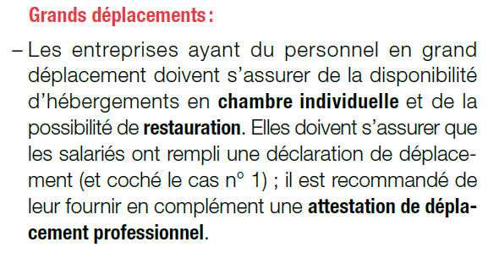

### Pour les salariés en grands déplacements, comment s'assurer que les hôtels sont "sécurisés" vis-à-vis du risque COVID-19 ?

Selon le guide OPPBTP, les entreprises ayant du personnel en grand déplacement doivent s’assurer de la disponibilité de l’hébergement en chambre individuelle et de la possibilité de restauration.

Le site d’information du Gouvernement précisait, durant le confinement, que :

*« Les hôtels sont assimilés à des domiciles privés et restent donc ouverts, et leurs “room service” restent disponibles. Cependant, les restaurants et bars d’hôtels ne peuvent pas accueillir de public ».*

En tant qu’établissement recevant du public, l’hôtel se doit de respecter les mesures préconisées par le Gouvernement. Une vérification préalable est néanmoins nécessaire. Les entreprises sont en conséquence invitées à recueillir par écrit les mesures prises par l’hôtel avant d’y envoyer les salariés en déplacement.

### Mes salariés étant en grand déplacement, les hôtels peuvent-ils fournir des plateaux repas en chambre ?

Sur le site du gouvernement, il est précisé :

*« Les hôtels sont assimilés à des domiciles privés et restent donc ouverts, et leurs “room service” restent disponibles. Cependant, les restaurants et bars d’hôtels ne peuvent pas accueillir de public ».*

Il paraît donc possible que des plateaux repas soient faits et livrés en chambre (comme tout le restaurateur peut le faire d’ailleurs). Il conviendra toutefois de se faire confirmer cette possibilité par l’établissement avant d’y envoyer le salarié.

## Apprentis, stagiaires et alternants (MAJ)

Le guide de l’OPPBTP prévoit, dans sa version mise à jour du 27 mai 2020, que :

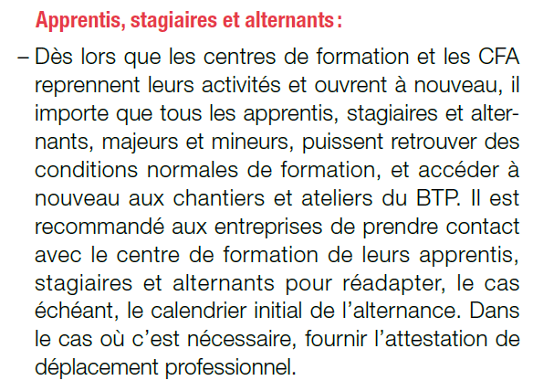

### Les apprentis, stagiaires et alternants, sont-ils interdits de se rendre sur chantier et en atelier (MAJ) ?

Non mais le guide OPPBTP recommandait, dans son ancienne version applicable pendant la période de confinement, de ne pas envoyer sur chantier les jeunes mineurs.

De plus, les quatre organisations professionnelles du BTP recommandaient aux entreprises que les apprentis, mineurs et majeurs, n’interviennent pas sur les chantiers et ateliers, du fait de leur manque d’expérience.

Le guide de l’OPPBTP prévoit désormais que dès lors que les centres de formation et les CFA reprennent leurs activités et ouvrent à nouveau, il importe que tous les apprentis, stagiaires et alternants, majeurs et mineurs, puissent retrouver des conditions normales de formation et accéder à nouveau aux chantiers et ateliers du BTP.

Il sera cependant recommandé aux entreprises de prendre contact avec le centre de formation pour réadapter, le cas échéant, le calendrier initial de l’alternance.

### Les apprentis mineurs qui ne sont pas envoyés sur le chantier peuvent-ils bénéficier de l’activité partielle (MAJ) ?

Le dispositif d’activité partielle est collectif dans l’entreprise et s’applique soit à une réduction de l’horaire de travail pratiqué dans l’établissement ou partie de l’établissement en deçà de la durée légale de travail, soit à une fermeture temporaire de tout ou partie de l’établissement (cf. Q/R Social).

Les salariés en apprentissage peuvent bénéficier des mesures de l’activité partielle, dès lors que l’entreprise y est éligible.

L'individualisation de l'activité partielle est désormais possible si elle est nécessaire pour assurer le maintien ou la reprise d'activité. Elle suppose néanmoins un accord d'entreprise ou d'établissement, ou un avis favorable du comité social et économique (CSE) ou du conseil d'entreprise (voir Q/R social).

Dans ce cas, comme pour les autres salariés de l'entreprise, un apprenti qui n'aurait pas les compétences requises pourrait, selon nous, être maintenu en activité partielle. Cette capacité serait ouverte dès lors que l'accord collectif ou le document soumis à l'avis des instances représentatives du personnel détermine les compétences identifiées comme nécessaire à la reprise et les critères objectifs liés aux postes, aux fonctions occupées ou aux qualifications et compétence professionnelles justifiant la désignation des salariés maintenus ou placés en activité partielle.

En revanche, en l’absence de CSE, le bénéfice de l’activité partielle uniquement pour les seuls jeunes en apprentissage parait difficile. En effet, en l'absence de CSE (même justifié par un effectif inférieur à 11 salariés ou de PV de carence) et sans accord collectif, une individualisation de l'activité partielle n'est pour le moment pas possible.

A moins d'une évolution de la position ministérielle sur ce point, l’entreprise rémunèrera le jeune en apprentissage si elle le dispense de travail sur chantier ou en atelier eu égard aux conditions sanitaires.

### Les apprentis, stagiaires et alternants mineurs peuvent-ils travailler sur autorisation de leur tuteur légal (MAJ) ?

Lorsque l’entreprise décide de faire reprendre le travailler au jeune sur le chantier ou en atelier, le guide de l’OPPBTP recommande de prendre contact avec l’établissement de formation pour apprécier les conditions de cette reprise et réadapter le calendrier de l’alternance. Compte tenu de la situation épidémique, il lui est conseillé de renforcer son encadrement afin de s’assurer du respect des mesures supplémentaires de prévention, notamment veiller à la présence du tuteur de l’apprenti ou à tout le moins d’une équipe tutorale chargée de son suivi.

La signature par le tuteur légal d’une autorisation de se déplacer sur le chantier ne dégage pas l’employeur de ses responsabilités.

# Consignes générales (MAJ)

Le guide OPPBTP prévoit les consignes générales suivantes :

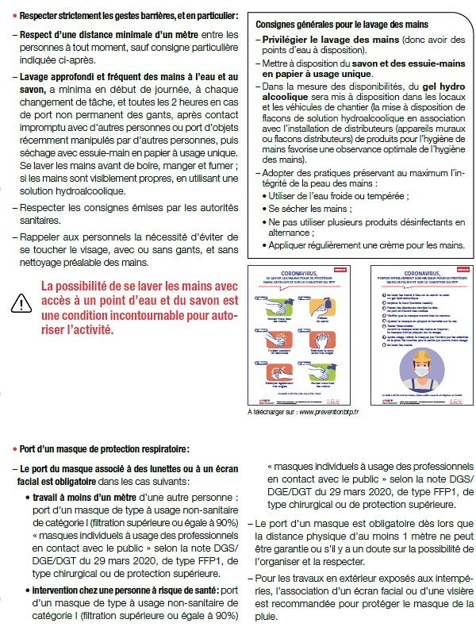

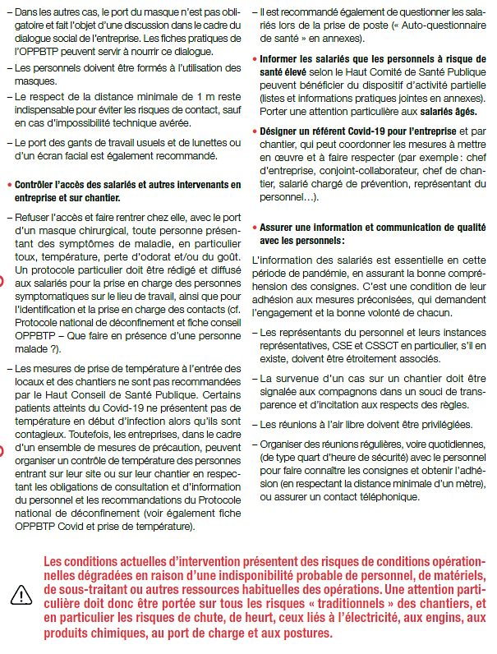Les consignes générales contenues dans le guide, visant à s’assurer du respect par le personnel des gestes barrières, se traduisent par les instructions suivantes :

* distance minimale de 1m entre les personnes et lavage approfondi et fréquent des mains ;
* port obligatoire d’un masque : masque à usage non-sanitaire de catégorie 1 (filtration supérieure ou égale à 90% « masques individuels à usage des professionnels en contact avec le public » selon la note DGS/DGE/DGT du 29 mars 2020), de type FFP1, de type chirurgical ou de protection supérieure - et de lunettes de protection ou un écran facial lorsque la distance d’1m ne peut être assurée ou lors d’intervention chez des personnes à risque de santé élevé, port de gants de travail usuels recommandé ; Le masque chirurgical II ou supérieur sera porté en cas d’intervention chez un malade, la personne malade et son entourage devant impérativement porter un masque chirurgical de type II a minima également (principe de protection croisée).
* contrôle et refus de l’accès à l’entreprise/chantier des personnes présentant des symptômes de maladie et dispositif d’activité partielle pour les personnels à risque de santé élevé ;
* désignation d’un référent COVID-19 pour l’entreprise et par chantier ;
* information et communication de qualité avec les personnels.

**La possibilité de se laver les mains avec accès à un point d’eau et savon liquide ainsi que la fourniture de masques et de lunettes de protection ou d’un écran facial en complément du masque, si l’activité à au moins un mètre de distance ne peut être garantie, sont incontournables pour autoriser l’activité.**

**Le respect de la distance minimale de 1m reste indispensable pour éviter les risques de contact, sauf en cas d’impossibilité technique avérée.**

## Lavage des mains

### Quand se laver les mains ?

Que le salarié porte ou non des gants, il convient de rappeler la nécessité d’éviter de se toucher le visage tant que les mains ne sont pas nettoyées.

L’utilisation de gants jetables se fait souvent au détriment du lavage des mains. Or, le lavage des mains est la mesure prioritaire. Si des gants sont mis à disposition, il faut maintenir le principe du lavage des mains à chaque changement de gants.

Dans tous les cas, le lavage des mains à l’eau et au savon liquide doit être régulier. Un lavage des mains approfondi est réalisé en début de journée (avant la prise de poste), à chaque changement de tâche et, a fortiori, lors de toute pause avant de boire, manger, fumer ou vapoter.

Le lavage des mains a lieu a minima toutes les 2 heures dans les cas suivants :

* le salarié ne porte pas de gants,
* après un contact impromptu avec d’autres personnes ou port d’objets récemment manipulés par d’autres personnes.

Les mains sont essuyées avec de l’essuie-main à usage unique.

Pour se laver les mains, il faut respecter les consignes émises par les autorités sanitaires reprises ci-dessous (affiche à apposer disponible en téléchargement en [cliquant ici](https://www.preventionbtp.fr/Documentation/Explorer-par-produit/Sensibilisation/Affiches/Sante-au-travail/Hygiene-Dietetique/Coronavirus-se-laver-les-mains-pour-se-proteger-dans-l-atelier-et-sur-le-chantier-du-BTP)).



Pour ce faire, l'accès à un ou plusieurs points d'eau mis à disposition et munis de savon liquide, essuie-main en papier à usage unique est nécessaire. Il s'agit d'une condition incontournable pour autoriser l’activité.

Dans la mesure des disponibilités, du gel hydro-alcoolique est également mis à disposition dans les locaux et les véhicules de chantier (la mise à disposition de flacons de solution hydro-alcoolique en association avec l'installation de distributeurs (appareils muraux ou flacons distributeurs) de produits pour l'hygiène de mains favorise une observance optimale de l'hygiène des mains).

Les bonnes pratiques pour préserver au maximum l’intégrité de la peau des mains sont :

* Utiliser de l’eau froide ou tempérée ;
* Se sécher les mains correctement ;
* Ne pas utiliser plusieurs produits désinfectants en alternance ;
* Fournir et appliquera régulièrement une crème pour les mains.

https://tse1.mm.bing.net/th?id=OIP.26dg0C2l8MxMluN69j3akQHaGf&pid=ApiUne attention sera portée sur l’utilisation de gel hydro-alcoolique, solution hautement inflammable. En effet, la friction doit se faire jusqu’à évaporation totale et il est recommandé de se tenir éloigné de toute source de chaleur ou d’électricité (y compris statique) au moment de la friction.

### Est-ce que les essuie-tout de type SOPALIN® peuvent être considérés comme des essuie mains ?

Le guide OPPBTP mentionne l’essuie-mains en papier à usage unique comme moyen d’essuyage des mains après lavage à l’eau et au savon liquide.

L’essuie-tout répond à cet usage. Si celui-ci est mis à disposition, il sera suspendu (au moyen d’une cordelette par exemple) pour pouvoir être déroulé afin que le compagnon ne touche que la partie nécessaire à l’essuyage de ses propres mains. Cela garantira la non contamination de la bobine.

### A quelle distance dois-je mettre un point d’eau pour permettre le lavage régulier des mains ?

Il revient aux intervenants de définir l’emplacement des points en eau en fonction des chantiers.

Quoi qu’il en soit, ce point d’eau devra être facilement accessible et sans risque de croisement important avec d’autres opérateurs. A défaut, des bidons d’eau spécialement marqués « eau de lavage des mains » seront mis en place.

Différentes solutions ont été mises sur le marché récemment permettant de répondre à ces problématiques.

## Masques et EPI

Compte tenu des difficultés liées au port d’un masque de protection respiratoire (élastique coupant l’oreille, difficulté à respirer…), il est conseillé d’échanger régulièrement avec les salariés pour adapter les masques aux besoins.

### Comment se fournir en masques, gels hydro-alcooliques et autres EPI (MAJ) ?

Les entreprises qui souhaitent s’approvisionner en masques de protection, en gel hydro-alcoolique (ou autres EPI) peuvent s’inscrire sur la plateforme STOPCOVID19 via la rubrique « CONTACTEZ NOUS » :

<https://stopcovid19.fr/customer/account/login/>

Cette plateforme de mise en relation, développée par la société MIRAKL en lien avec le Ministère de l’Economie et des Finances, s’adresse à tout acheteur ou vendeur de quantités industrielles de masques de protection (à partir de 5000 unités), de gels ou solutions hydro-alcoolique (les seuils dépendent des contenants : bidons de 5l, flacons pompes de 500 ml…), ou d’autres EPI (lunettes de protection…).

Par ailleurs, pour des commandes de masques, le secrétariat d’État auprès du ministre de l’Économie et des Finances accélère la diffusion de masques « grand public » aux entreprises de moins de 50 salariés en confiant à La Poste la commercialisation et la distribution de 10 millions de masques lavables, correspondant à 200 millions d’utilisations uniques.

Il s’agit de masques fabriqués dans le respect des spécifications fixées par les autorités sanitaires : l'agence nationale de sécurité du médicament et des produits de santé (ANSM) et l’AFNOR. Ils sont en textile à filtration garantie de catégorie 1 et lavables et réutilisables 20 fois.

Pour commander, rendez-vous sur la plateforme [masques-pme.laposte.fr](https://masques-pme.laposte.fr/), développée par Docaposte, filiale numérique de La Poste. Celle-ci s’adresse aux entreprises de moins de 50 salariés ressortissantes des réseaux des chambres de commerce et d'industrie (CCI) et des chambres de métiers et de l'artisanat (CMA).

### Les prix des dispositifs de protection seront-ils encadrés ? (NOUVEAU)

Le prix du gel hydro-alcoolique est encadré depuis le 5 mars 2020.

Le décret encadrant le prix de vente des gels hydro-alcooliques plafonne le prix des flacons à :

* 2€ les 50ml ;
* 3€ les 100ml ;
* 5€ les 300ml ;
* 15€ le litre.

Les masques chirurgicaux font quant à eux l’objet d’un encadrement des prix par un décret du 2 mai 2020 à :

* 0.95€ TTC l’unité ;
* 0.80€ HT en cas de vente en gros destinés à la revente.

La DGE recommande aux entreprises d’utiliser la plateforme de mise en relation pour l’achat des EPI anti-COVID-19 STOPCOVID19 (cf. ci-dessus).

### Y a-t-il des aides pour l’achat de dispositifs de protection anti-COVID-19 ?

Pour aider les entreprises de moins de 50 salariés (entreprises de 1 à 49 salariés) et les travailleurs indépendants (sans salarié) dépendant du régime général, l’Assurance Maladie – Risques professionnels a mis en place la subvention « Prévention COVID ».

Les entreprises qui ont investi depuis le 14 mars ou comptent investir dans des équipements de protection, de distanciation physique ou d’hygiène et de nettoyage, peuvent bénéficier d’une subvention de leur CARSAT représentant jusqu’à 50 % de leur investissement.

La subvention concerne les achats ou locations de certains équipements ou installations réalisés du 14 mars au 31 juillet 2020. Elle correspond à un montant de 50 % de l’investissement hors taxes réalisé par l’entreprise ou le travailleur indépendant. L’octroi de cette subvention est conditionné à un montant minimum d’investissement de 1 000 € HT pour une entreprise avec salariés et de 500 € HT pour un travailleur indépendant sans salarié. Le montant de la subvention accordée est plafonné à 5 000 € pour les deux catégories.

Les mesures financées sont de deux catégories :

* Des mesures barrières et de distanciation tels que du matériel pour isoler le poste de travail (pose de vitre, plexiglas, cloisons…), pour permettre de guider et faire respecter les distances (poteaux, barrières, locaux additionnels…) et communiquer visuellement sur les consignes (écrans, tableaux, support d’affiches, affiches) ;
* Des mesures d’hygiène et de nettoyage comme les installations permanentes ou temporaires permettant le lavage des mains et du corps.

Si une mesure barrière ou de distanciation est mise en place, masques, gel hydro alcoolique et visières pourront également être financés.

Pour bénéficier de la subvention, il convient de remplir le formulaire de demande en ligne et de l’adresser à la caisse régionale de rattachement de l’entreprise (Carsat, Cramif ou CGSS) avec les pièces demandées. La subvention sera versée en une seule fois par la caisse régionale après réception et vérification des pièces justificatives. La demande devra être envoyée à la caisse avant le 31 décembre 2020.

Les renseignements sur l’aide sont disponibles sur :

[https://www.ameli.fr/entreprise](https://www.ameli.fr/entreprise/covid-19/une-subvention-pour-aider-les-tpe-pme-prevenir-le-covid-19-au-travail)

### Vêtements de travail

### Dans quels cas dois-je faire porter une combinaison jetable ?

Le port de la combinaison jetable concerne les interventions chez un particulier porteur de la maladie ou à risque de santé élevé.

Le guide OPPBTP renvoie à un protocole d’intervention chez un particulier malade de la COVID-19. Ce protocole prévoit la mise à disposition du kit anti-COVID-19 suivant :

* Combinaison jetable.
* Sur-chaussures.
* Gants neufs adaptés à la tâche.
* Masque chirurgical de type II
* Lunettes, écrans faciaux ou visières couvrantes (descendant au moins 3 cm sous le menton)
* Gel hydroalcoolique.
* Lingettes désinfectantes.
* Eau et savon.
* Essuie-mains jetables.
* Sac à déchets.

La combinaison jetable doit être conforme à la norme EN 14126 sur les exigences de performances et méthodes d'essai pour les vêtements de protection contre les agents infectieux.

Cela se traduit par la présence sur l’emballage et l’étiquette du marquage suivant :



En plus de la précision sur le type de la combinaison (de 1 à 6 : selon les besoins métiers), le suffixe «-B» doit être mentionné, par exemple type 3-B.

Pour autant, il est à noter que le port de cette combinaison n’implique pas que le salarié est soumis à un risque biologique professionnel réglementé par le Code du travail, le risque étant environnemental (sanitaire) (cf. question sur le document unique plus haut).

### Doit-on changer ses vêtements après chaque intervention (MAJ) ?

Le respect des gestes barrières permet de limiter le risque de contamination. Par ailleurs, selon le corps scientifique, le virus (s’il est présent sur le vêtement malgré le respect des gestes barrières) est détruit par la plupart des détergents classiques (lessive, savon…). Il sera conseillé aux salariés de respecter les gestes barrières également à domicile et de se changer avant de rentrer à leur domicile.

Selon les connaissances actuelles, le virus ne résiste pas à un lavage à 60° pendant 3 min.

Par ailleurs, selon les préconisations du guide OPPBTP, les tenues de travail, chaussures, les gants et EPI habituels font l’objet des procédures habituelles d’entretien et de nettoyage.

### Vestiaires et vêtements de travail : Comment se changer (NOUVEAU) ?

La suppression de l’usage des vestiaires est déconseillée, a fortiori dans le contexte actuel où les mesures d’hygiène doivent être renforcées.

Il est néanmoins nécessaire de modifier les usages habituels (modalités particulières d’accès et de circulation, décalages d’horaires, nettoyages réguliers…) afin de garantir le respect des gestes barrières, de distanciation et les conditions sanitaires nécessaires.

Les équipes doivent notamment continuer à avoir la possibilité de se changer avant de rentrer chez eux et de stocker leurs vêtements de ville et de travail dans un lieu adapté.

### Faut-il prévoir une douche avant de rentrer (MAJ) ?

Le guide OPPBTP ne prévoit pas de douche de décontamination. Le respect des gestes barrières permet de limiter le risque de contamination. Une douche ne semble pas nécessaire, excepté si les travaux le requièrent.

Dans ce cas, le guide OPPBTP prévoit par ailleurs que les douches collectives doivent faire l’objet d’un protocole particulier, avec désinfection générale (bac, parois et pommeau) assurée deux fois par jour et désinfection au moyen de vaporisateur par chaque usager de la douche, avant et après usage (laisser agir le produit pendant la durée recommandée par le fabricant).

### Gants

Le guide OPPBTP recommande le port de gants de travail usuels pour le travail et le port de gants à usage unique pour la désinfection et le nettoyage.

### Quand dois-je fournir des gants jetables à mes salariés ?

Le guide OPPBTP préconise le port de gants jetables pour le nettoyage/désinfection des outils, équipements, espaces de vie et sanitaires ainsi que pour la gestion des déchets. Dans les autres cas, le port de gants jetables pourrait laisser penser au salarié qu'il est protégé alors que si le gant jetable (tout comme un masque) n’est pas mis/enlevé correctement, le risque de contamination peut être plus important.

En outre, le port de gants n’empêche pas les risques de contamination : si le compagnon porte des mains gantées contaminées à son visage, il peut être contaminé à son tour.

Par ailleurs, les gants jetables ne peuvent en aucun cas se substituer à des gants de protection adaptés à un métier (EPI).

Si des gants jetables sont fournis, ils devront être jetés dans une poubelle à pédale et couvercle (avec sac) ou dans un sac dédié dès lors qu’ils sont enlevés, détériorés et de manière systématique en fin de journée.

Le port de gants jetables ne doit pas dispenser d’un lavage régulier des mains.

Les gants de protection contre les virus répondent à la norme NF EN 374-5 (ou normes correspondantes en vigueur). Cette conformité se traduit par la présence du pictogramme suivant :

Ces gants sont utilisés essentiellement pour éviter que les mains se contaminent en touchant des objets, outils ou des surfaces. En revanche, si les mains sont protégées, les gants deviennent contaminés. C’est pour cela qu’il est important de veiller à :

* Se laver les mains ou réaliser une friction hydro-alcoolique avant le port de ses gants ;
* Ne pas toucher son visage avec ses mains gantées ;
* Au moment de retirer ses gants, faire attention de ne pas toucher sa peau avec l’extérieur du gant ;
* Ne pas réutiliser ses gants et les jeter dans une poubelle dédiée après chaque utilisation ;
* Se laver les mains ou réaliser une friction hydro-alcoolique après le port de ses gants.

Il existe des gants fins, à réserver aux actions exigeant une grande dextérité et des gants plus épais, nécessaires lorsqu’il existe un risque de blessure.

Dans tous les cas, les gants doivent être enfilés sur des mains propres, sèches et aux ongles courts (cf. question suivante).

### Comment préparer au port de gants jetables les salariés chargés de nettoyer et de manipuler les déchets spécifiques liés à la prévention du risque COVID-19 (en dehors des déchets de chantier habituels) ?

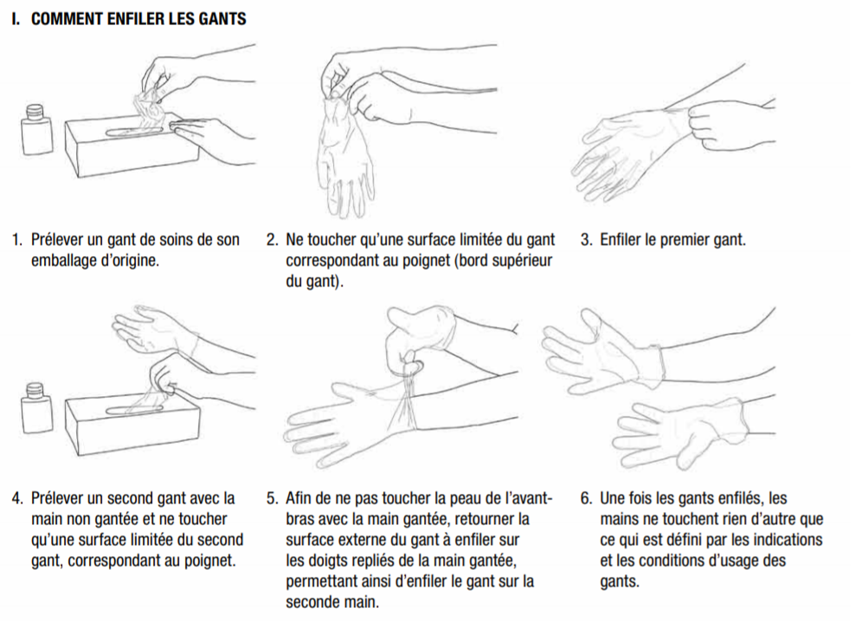

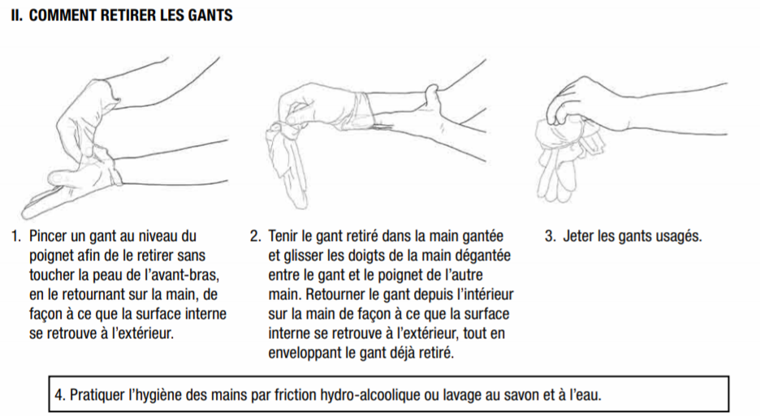

*Source : OMS*

### Dois-je faire porter les gants de protection adaptés au métier (EPI) ? Quelles sont les bonnes pratiques pour limiter le risque de transmission du virus ?

Une intervention nécessitant de porter des gants de protection doit être réalisée avec les gants adaptés au métier (non jetables) y compris en période d’épidémie de COVID-19. Le lavage régulier des mains avant de porter les gants et après les avoir enlevés limite grandement le risque de contamination.

*Pour rappel : il est nécessaire de se laver les mains après contact impromptu avec d’autres personnes ou suite au port d’objets récemment manipulés par d’autres personnes.*

Par ailleurs, le respect des gestes barrières (ne pas éternuer dans son gant, ne pas porter les gants au visage (nez, bouche, yeux…), limite le risque de contamination.

Ainsi, la consigne suivante mérite d'être rappelée fréquemment : éviter de se toucher le visage a fortiori lorsqu'on porte des gants tant que les mains ne sont pas nettoyées.

Il est également impératif de ne pas boire, manger, fumer, vapoter ou aller aux sanitaires en conservant ses gants de travail.

Si les gants sont humides, il sera conseillé de les faire sécher rapidement dès la fin de la journée.

Les gants sont rangés isolément des EPI des autres collaborateurs. Il n’est pas nécessaire de les désinfecter au préalable.

La fréquence de renouvellement des gants de chantier n'est pas impactée par le risque COVID-19. Le seul cas de figure dans lequel le compagnon doit être muni de gants neufs est celui de l'intervention chez un particulier à risque de santé élevé (personnes souffrant d’une affection de longue durée) ou un porteur connu ou présumé de la COVID-19 par le corps médical.

### Masques (MAJ)

Le guide OPPBTP prévoit le port d’un masque de protection respiratoire de manière obligatoire dans 3 situations de travail :

* travail à moins d’un mètre d’une autre personne ;
* intervention chez une personne à risque de santé élevé ;
* intervention chez une personne malade.

Pour les situations de travail à moins d’un mètre et pour les interventions chez les personnes à risque de santé, les masques préconisés, précédemment de type chirurgical II-R ou de protection supérieure, sont dorénavant de type à usage non-sanitaire de catégorie I, de type FFP1, de type chirurgical (I, II ou II R) ou de protection supérieure.

Les masques à usage non-sanitaire (masques alternatifs) de catégorie I (filtration supérieure ou égale à 90%) désormais prévus par le guide correspondent aux « masques individuels à usage des professionnels en contact avec le public » visés par la note DGS/DGE/DGT du 29 mars 2020.

Le tableau ci-après liste dans les différentes situations envisagées par le guide de l’OPPBTP les types de masques pouvant être utilisés. Le tableau prend uniquement en compte le degré de filtration du masque par rapport au risque COVID-19.

|  |  |  |  |  |  |  |  |
| --- | --- | --- | --- | --- | --- | --- | --- |
|  | Masque à usage non sanitaire | | Masque FFP1 | Masque chirurgical | | | FFP2 et catégorie supérieure |
|  | Catégorie 2 | Catégorie 1 (> 90 %) |  | Type I | Type II | Type IIR |  |
| Co-activité à moins de 1m. |  |  |  |  |  |  |  |
| Travail chez une personne à risque de santé |  |  |  |  |  |  |  |
| Travail chez une personne malade (urgence) |  |  |  |  |  |  |  |
|  |  |  |  |  |  |  |  |

A noter : si plusieurs personnes travaillent dans un environnement confiné sans ventilation ne permettant pas de respecter la distance d’au moins un mètre (exemples : puits, fosses, chambres de visite ou à vannes, regards, postes de relèvement, galeries étroites et longues, citernes, réservoirs, cuves, locaux de stockage de certains produits chimiques, silos, vides sanitaires, caves…), le port d’un masque de type FFP1 ou de protection supérieure devra être privilégié.

Pour les interventions indispensables chez les personnes malades, des masques chirurgicaux de type II ou de protection supérieure sont requise. Le protocole d’intervention chez une personne malade annexée au guide OPPBTP ajoute qu’il convient de vérifier que le malade ainsi que son entourage sont également protégés par un masque chirurgical.

Pour les travaux en extérieur exposés aux intempéries, le guide OPPBTP indique que l’association d’un écran facial ou d’une visière est recommandée pour protéger le masque de la pluie.

Le guide OPPBTP contient en annexe un tableau d’aide au choix des masques : cliquer [ici](https://www.preventionbtp.fr/Documentation/Explorer-par-produit/Information/Fiches/Sante-au-travail/Hygiene-Dietetique/Coronavirus-aide-au-choix-d-un-masque-de-qualite-pour-se-proteger)

Les personnels sont formés à l’utilisation des masques selon le tutoriel suivant :

[https://www.youtube.com](https://www.youtube.com/watch?time_continue=4&v=YzcVaxIQzqc&feature=emb_logo)

Ou la fiche suivante :

[https://www.preventionbtp.fr/Documentation](https://www.preventionbtp.fr/Documentation/Explorer-par-produit/Sensibilisation/Affiches/Sante-au-travail/Hygiene-Dietetique/Coronavirus-porter-efficacement-son-masque-pour-se-proteger-dans-l-atelier-et-sur-le-chantier-du-BTP)

### Qu’est-ce qu’un masque à usage non-sanitaire ou « masque alternatif »?

Le guide OPPBTP prévoit la possibilité d’utiliser des masques à usage non-sanitaire (masque alternatif en papier ou en tissu) de catégorie I (filtration supérieure ou égale à 90%) lorsque la nature de l’activité ne permet pas de respecter la distance d’1 mètre ou lorsque l’intervention est prévue chez une personne à risque de santé élevé. Ces « masques individuels à usage des professionnels en contact avec le public », sont visés par la note DGS/DGE/DGT du 29 mars 2020.

Deux catégories de masques à usage non-sanitaire ont été créées, dont la performance est mesurée sur la capacité de filtration pour des particules de 3 µm. La première catégorie propose une efficacité de filtration de 90 à 95 % et la seconde de 70 à 80 %.

Lorsque les travaux ne permettent pas de respecter des gestes barrières (exemple port de charges ou de tout type d'opération nécessitant le travail de plusieurs opérateurs à proximité immédiate les uns des autres), il est désormais possible d’utiliser pour chacun des salariés un masque alternatif de catégorie 1 ayant un niveau de filtration de 90 à 95 % (exclusion des masques alternatifs de catégorie 2 avec une efficacité de filtration de 70 à 80 %)

Les masques alternatifs n’étant pas adaptés aux efforts intenses (question de la respirabilité), en cas d’inconfort, il convient de privilégier le port de masques FFP1 (s’ils sont disponibles) ou a minima de changer le masque alternatif avant le terme des 4h d'utilisation.

De même, lorsque plusieurs personnes sont amenées à travailler dans un environnement confiné sans ventilation, le port du FFP1 est à privilégier.

Les masques alternatifs correspondent soit à la norme EN 149, soit au protocole d’essai élaboré par les organismes notifiés ou soit au protocole d’essai décrit par la DGA du 25 mars 2020.

Les masques alternatifs peuvent être référencés par la Direction Générale des Entreprises, les essais après contrôle de ces masques étant publiés sur le site :

<https://www.entreprises.gouv.fr/covid-19/liste-des-tests-masques-de-protection>

Une liste de fabricants est disponible sur le site de la DGE sous le lien suivant :

<https://www.entreprises.gouv.fr/files/files/home/Masques_alternatifs.pdf>

Les entreprises souhaitant utiliser le tableau produit par la DGE sont invitées à éviter les masques avec la mention « Test en cours » ou « Non testé » et à sélectionner uniquement les masques avec une filtration > 90% (y compris après lavage) :



### Comment s’assurer que les masques à usage non sanitaire (dits alternatifs) que j’achète sont conformes aux normes (NOUVEAU) ?

En application des positions de la Direction Générale des Entreprises (DGE), dorénavant, toute entreprise souhaitant mettre des masques à usage non sanitaire sur le marché doit préalablement :

1. Faire réaliser des essais, sous sa responsabilité, conduits par un tiers compétent, démontrant les performances de ses masques au regard des spécifications de l’Etat figurant dans la note d’information interministérielle du 29 mars 2020. Il doit pouvoir présenter les résultats des essais aux services de contrôle qui en feraient la demande.
2. Apposer sur le produit ou son emballage le logo permettant d’identifier les masques grand public :



1. Etre référencée par la DGE avec la publication par le Gouvernement des résultats de ces essais sur la page dédiée :

<https://www.entreprises.gouv.fr/covid-19/liste-des-tests-masques-de-protection>

1. Indiquer les performances de filtration sur l’emballage.

### Combien de temps un masque à usage non sanitaire (alternatif) peut-il être porté et comment bien le porter pour éviter une contamination ? Dans quels cas le porter sur chantier ou en atelier (MAJ) ?

Un même masque à usage non sanitaire (dit alternatif) peut être porté sur une durée maximale de 4 heures ou selon la notice d’utilisation du fabricant. Il doit être changé dès lors qu’il est enlevé, même partiellement (mis sur le front, les cheveux ou sous le menton par exemple), humide ou détérioré.

L’humidité produite par la respiration dans le masque altère en effet le confort et les propriétés du masque.

Les masques alternatifs n’étant pas adaptés aux efforts intenses (question de la respirabilité), en cas d’inconfort, il convient de privilégier le port de masques FFP1 (s’ils sont disponibles) ou a minima de changer le masque alternatif avant le terme des 4h d'utilisation.

Les masques ne sont efficaces que lorsqu’ils sont utilisés en association avec le nettoyage fréquent des mains avec du gel hydro-alcoolique ou du savon liquide et de l'eau.

Les salariés doivent être formés au port du masque et suivre les consignes suivantes :

* avant de le mettre, se laver les mains avec du gel hydro-alcoolique ou du savon liquide et de l'eau ;
* se couvrir la bouche et le nez avec le masque et s’assurer qu'il n'y ait pas d'espace entre le visage et le masque ;
* éviter de toucher le masque en le portant. S’il est touché, se laver les mains avec du gel hydro-alcoolique ou du savon liquide et de l'eau ;
* remplacer le masque avec un exemplaire propre (s’il n’est pas à usage unique) le plus vite possible s'il est mouillé et ne pas réutiliser les masques à usage unique ;
* pour ôter le masque, l’enlever par l'arrière (ne pas toucher le devant), le jeter s’il n’est pas réutilisable dans une poubelle fermée, se laver les mains avec du gel hydro-alcoolique ou du savon liquide et de l'eau. S’il est lavable, l’isoler dans un sac spécifiquement dédié. Selon les connaissances scientifiques à ce jour, le virus ne survit par plus de 3min à 60°.

*Source : OMS*

Les masques seront entretenus et lavés selon les préconisations du fabricant.

### Qu’est-ce qu’un masque chirurgical ?

Un masque chirurgical est un dispositif médical (norme EN 14683 ou normes correspondantes étrangères). Il est destiné à éviter la projection vers l’entourage des gouttelettes émises par celui qui porte le masque. Il protège également celui qui le porte contre les projections de gouttelettes émises par une personne en vis-à-vis. En revanche, il ne protège pas contre l’inhalation de très petites particules en suspension dans l’air.

On distingue trois types de masques chirurgicaux :

* Type I : efficacité de filtration bactérienne > 95 %.
* Type II : efficacité de filtration bactérienne > 98 %.
* Type IIR : efficacité de filtration bactérienne > 98 % et résistant aux projections.

Le guide de l’OPPBTP permet notamment le port d’un masque chirurgical (I, II, II-R) lorsqu’il n’est pas possible de respecter la distance d’un mètre ou lors d’intervention chez une personne à risque de santé élevé.

Lors d’interventions chez un particulier malade connu ou présumé de la COVID-19, le masque chirurgical de deuxième catégorie (II) est requis a minima, la personne malade et son entourage devant impérativement porter un masque chirurgical de type II a minima également (principe de protection croisée).

### Combien de temps un masque chirurgical peut-il être porté et comment bien le porter pour éviter une contamination ? Dans quels cas le porter sur chantier ou en atelier ?

Un même masque chirurgical peut être porté sur une durée maximale de 2 à 3 heures selon la notice d’utilisation du fabricant. Il doit être changé dès lors qu’il est enlevé même partiellement (mis sur le front, les cheveux ou sous le menton par exemple), humide ou détérioré.

L’humidité produite par la respiration dans le masque altère en effet le confort et les propriétés du masque.

Les masques ne sont efficaces que lorsqu’ils sont utilisés en association avec le nettoyage fréquent des mains avec du gel hydro-alcoolique ou du savon liquide et de l'eau.

Les salariés doivent être formés au port du masque et suivre les consignes suivantes :

* avant de le mettre, se laver les mains avec du gel hydro-alcoolique ou du savon liquide et de l'eau ;
* se couvrir la bouche et le nez avec le masque et s’assurer qu'il n'y ait pas d'espace entre le visage et le masque ;
* éviter de toucher le masque en le portant. S’il est touché, se laver les mains avec du gel hydro-alcoolique ou du savon liquide et de l'eau ;
* remplacer le masque avec un exemplaire neuf le plus vite possible s'il est mouillé, et ne pas réutiliser les masques à usage unique ;
* pour ôter le masque, l’enlever par l'arrière (ne pas toucher le devant), le jeter dans une poubelle fermée, se laver les mains avec du gel hydro-alcoolique ou du savon liquide et de l'eau.

*Source : OMS*

### Qu’est-ce qu’un masque FFP ?

Un masque FFP est un appareil de protection respiratoire (norme NF EN 149 ou normes correspondantes étrangères) destiné à protéger celui qui le porte à la fois contre l’inhalation de gouttelettes et des particules en suspension dans l’air, qui pourraient contenir des agents infectieux.

Il existe trois catégories de masques FFP, selon leur efficacité (estimée en fonction de l’efficacité du filtre et de la fuite au visage). Ainsi, on distingue :

* Les masques FFP1 filtrant au moins 80 % des aérosols avec une fuite totale vers l’intérieur < 22 % ;
* Les masques FFP2 filtrant au moins 94 % des aérosols filtrant au moins 94 % des aérosols avec une fuite totale vers l’intérieur < 8 % ;
* Les masques FFP3 filtrant au moins 99 % des aérosols filtrant au moins 99 % des aérosols avec une fuite totale vers l’intérieur < 2 %.

Le guide de l’OPPBTP permet le port d’un masque FFP (FFP1, FFP2, FFP3) lorsqu’il n’est pas possible de respecter la distance d’un mètre ou lors d’intervention chez une personne à risque de santé élevé.

En cas d’intervention de plusieurs personnes dans un environnement confiné sans ventilation ne permettant pas de respecter la distance d’au moins un mètre, le guide OPPBTP recommande a minima le port d’un masque de type FFP1.

Les masques FFP2 et de catégorie supérieure sont par ailleurs plus couramment utilisés pour protéger les salariés du BTP du risque chimique (produits chimiques et poussières dangereuses).

L’OPPBTP a rédigé une aide au choix des masques mettant en avant la nécessité pour les salariés de disposer de masques du même niveau de protection. Elle est téléchargeable en suivant le lien suivant :

[https://www.preventionbtp.fr/Documentation](https://www.preventionbtp.fr/Documentation/Explorer-par-produit/Information/Fiches/Sante-au-travail/Hygiene-Dietetique/Coronavirus-aide-au-choix-d-un-masque-de-qualite-pour-se-proteger)

### Comment tester, mettre et enlever un masque FFP2 quand j’interviens chez un malade positif au COVID-19 ?

Un même masque FFP2 peut être porté selon la notice d’utilisation du fabricant. Il est à changer dès lors qu’il est enlevé.

La procédure à suivre pour éviter toute contamination est la suivante :

* Se laver les mains à l’eau et au savon liquide ou se les désinfecter avec du gel hydro-alcoolique ;
* Placer le masque sur le visage, la barrette nasale sur le nez ;
* Passer les élastiques derrière la tête en tenant le masque, sans les croiser ;
* Pincer la barrette nasale avec les deux mains pour l’ajuster au niveau du nez.

Vérifier que le masque est bien mis. Pour cela, faire l’essai suivant :

* Couvrir la surface du masque avec une feuille plastique propre maintenue en place avec les deux mains ;
* Inspirer : le masque s’écrase légèrement sur le visage. Si le masque ne se plaque pas, c’est qu’il n’est pas étanche et il faut le réajuster ;
* Après plusieurs tentatives infructueuses, changer de modèle car il est inadapté ;
* Pour enlever un masque FFP2, le retenir avec une main et enlever les élastiques de l’autre puis le jeter.

A la fin de la journée, il convient de le jeter dans une poubelle munie d’un sac en plastique puis se laver les mains.

Pour afficher ces consignes, cf. fiche de l’OPPBTP sur le port de masque accessible au lien suivant :

[https://www.preventionbtp.fr/Documentation](https://www.preventionbtp.fr/Documentation/Explorer-par-produit/Sensibilisation/Affiches/Sante-au-travail/Hygiene-Dietetique/Coronavirus-porter-efficacement-son-masque-pour-se-proteger-dans-l-atelier-et-sur-le-chantier-du-BTP)

Une vidéo explicative de la procédure de mise en place et de retrait du masque a également été mise en ligne par l’OPPBTP :

[https://www.youtube.com](https://www.youtube.com/watch?time_continue=4&v=YzcVaxIQzqc&feature=emb_logo)

### On ne trouve plus de masques FFP2 qui sont donnés en priorité au personnel soignant, comment puis-je continuer à faire fonctionner mon atelier ou mon chantier ?

Pour lutter contre le risque COVID-19 quand l’activité ne permet pas de travailler à moins d’un mètre d’un collègue ou d’un tiers, le guide OPPBTP demande le port de masques alternatifs de catégorie I (filtration au moins égale à 90%) a minima.

Néanmoins, comme auparavant, les masques FFP2 peuvent être requis dans certaines situations de travail (présence de produits chimiques ou de poussières dangereuses). Par exemple, l’utilisation d’un masque chirurgical ou alternatif n’est pas adaptée pour prévenir les risques liés aux poussières de bois, de silice, d’amiante… (poussières classées cancérogènes mutagènes et repro-toxiques (CMR)).

L’approvisionnement depuis l’étranger en masques est de nouveau possible.

Le Gouvernement (Ministère de l’Economie, des Finances et de l’Action et des Comptes publics) a pris le 25 mars 2020 une circulaire, confirmée par décret, autorisant jusqu’au 31 mai 2020 l’importation et l’usage en France de masques chirurgicaux aux normes américaines et chinoises ainsi que les masques FFP2 aux normes américaines, chinoises, australiennes, néozélandaises, coréennes et japonaises (source : Communiqué du Ministère du travail du 26 mars 2020). L’accès aux masques en cas d’importation n’est cependant pas pleinement garanti. En effet, en cas de commande de plus de 5 millions d’unités sur une période de   
3 mois, une demande d’importation doit être effectuée auprès du Ministère de la santé. Passé 72h, l’absence de réponse fera obstacle à la réquisition à l’arrivée sur le territoire.

Si l’entreprise est dans l’incapacité de s’approvisionner en masque de protection alors que son activité le justifie, il lui est conseillé de suspendre son activité et de faire une demande d’activité partielle auprès de la DIRECCTE.

### Comment s’assurer que les masques que j’achète sont conformes aux normes et ne seront pas bloqués en douane s’ils sont importés ?

Face à des difficultés d’approvisionnement en masques de protection respiratoire et à la nécessité de protéger les salariés durant les interventions, de nombreuses fraudes ont été révélées.

Cette situation concerne non seulement les masques marqués CE pour lesquels les attestations/certificats ont été falsifiés, mais également et surtout les masques barrières pour lesquels la mise sur le marché est librement gérée par l’industriel sans être contrôlée par un organisme indépendant.

Ainsi, pour éviter d’être victime de toute pratique commerciale trompeuse, il convient de respecter la procédure suivante :

* Ne commander que les masques pour lesquels une notice d’information ou une fiche technique est disponible auprès du vendeur. Ce document doit indiquer la référence du produit, les performances vérifiées et l’usage précis du masque. Demander auprès du vendeur l’identité du laboratoire qui a testé la référence du masque ;
* Contacter le laboratoire et vérifier qu’il a bien testé la référence indiquée ;
* Commander si le laboratoire confirme ;
* Ne pas commander si le laboratoire ne confirme pas (le principe de précaution est à privilégier, ne pas prendre des risques) ;
* Privilégier des fabricants dont le laboratoire coopère et décliner les autres.

Tous les documents précités doivent avoir un lien entre eux et avec le modèle du masque concerné.

### Dois-je jeter les cartouches de masques filtrants tous les jours (MAJ) ?

Le guide OPPBTP indique que les masques à cartouches sont essuyés à la lingette désinfectante (en extérieur et en intérieur).

S’agissant des cartouches, le guide OPPBTP prévoit désormais (mise à jour 27 mai 2020) que dès lors qu’elles sont utilisées uniquement contre le risque COVID-19, elles peuvent être réutilisées. Elles seront ainsi nettoyées et stockées dans un sac étanche, au sec, les orifices fermés avec l’opercule prévu à cet effet.

Lorsque leur durée de vie est atteinte, la cartouche est éliminée de la même manière que les fournitures jetables (masques et gants).

### Comment puis-je comptabiliser le nombre de masques (et de quel type) nécessaires pour en commander suffisamment et éviter les gâchis ?

L’OPPBTP a rédigé une aide au choix des masques. Elle est téléchargeable en suivant le lien suivant :

[https://www.preventionbtp.fr/Documentation](https://www.preventionbtp.fr/Documentation/Explorer-par-produit/Information/Fiches/Sante-au-travail/Hygiene-Dietetique/Coronavirus-aide-au-choix-d-un-masque-de-qualite-pour-se-proteger)

La durée de protection des masques chirurgicaux est de 2 à 3 heures maximum selon la notice du fabricant. Celle des masques alternatifs est de 4h ou selon la notice du fabricant. Celle des masques FFP varie entre 3 à 8 heures, toujours selon la notice du fabricant. Cependant, il est difficilement supporté au-delà de quelques heures. Il peut donc être imaginé qu’il sera nécessaire de le changer au bout de 3h, car le salarié l’aura sans doute manipulé, le rendant ainsi impropre à l’usage.

Ainsi, afin d’être prudent et prévoyant, il conviendra de compter 4 masques par jour et par compagnon.

### Les visières faciales (écran facial) peuvent-elles être utilisées (MAJ) ?

Le guide OPPBTP prévoit désormais, dans sa version mise à jour le 27 mai 2020, la possibilité d’employer des écrans faciaux en complément du port du masque. La mesure barrière pour le travail à moins d’un mètre ou en environnement contaminé reste le port du masque .

La visière vient en complément d’un masque pour protéger les yeux (en remplacement de lunettes de protection ).

L’écran facial est un EPI pour une protection de l’œil et du visage, il existe deux types de visières :

|  |  |
| --- | --- |
| Visière (intégrée dans un casque) | Ecran facial (fixé ou pas sur un casque de protection) |
| CD1FDBAEcid:image026.jpg@01D60C23.5CA82380  visage ou yeux  Exemple d’une visière | cid:image027.jpg@01D60C23.5CA82380cid:image028.jpg@01D60C23.5CA82380cid:image029.jpg@01D60C23.5CA82380  Posé sur un casque ou sur la tête directement  Exemple d’écran faciaux |

Vis-à-vis du virus causant la COVID-19, les deux solutions n’offrent aucune protection respiratoire, mais une protection des yeux à condition que la forme de la visière ou de l’écran couvre bien le visage, notamment latéralement.

Cela garantit une protection des yeux contre les projections directes de gouttelettes (les muqueuses). Les normes en vigueur pour ce type d’EPI sont : EN 166 « Protection contre les gouttelettes » / EN 168 (option) pour la résistance à la buée / EN 170 (option) « Filtres pour l’ultraviolet ».

L’OPPBTP met à votre disposition une aide au choix et à l’utilisation d’un écran facial en [cliquant ici](https://www.preventionbtp.fr/Documentation/Explorer-par-produit/Information/Fiches/Sante-au-travail/Hygiene-Dietetique/Aide-au-choix-et-a-l-utilisation-d-un-ecran-facial).

### Si j’emploie un salarié intérimaire, dois-je lui fournir les équipements de protection préconisés dans le guide ?

Le contrat de mise à disposition doit mentionner la nature des équipements de protection individuelle (EPI) que le salarié temporaire utilisera et doit indiquer, le cas échéant, si ceux-ci sont fournis par l’entreprise de travail temporaire ou par l'entreprise utilisatrice (art. L1251-43 du Code du travail).

Les EPI sont fournis par l’entreprise utilisatrice. Néanmoins, certains EPI personnels (casques et chaussures notamment) prévus par convention peuvent être fournis par l’entreprise de travail temporaire.

Aussi, avant toute mise à disposition d’un salarié intérimaire, l’entreprise utilisatrice doit échanger avec l’entreprise de travail temporaire pour identifier ce qui sera fourni au salarié et ce qui devra être complété le cas échéant.

## Contrôle de l’accès des salariés et autres intervenants en entreprise et sur chantier et information des personnels à risque de santé élevé

Pour éviter que les salariés contaminés ne contaminent leurs collègues et entourage à l’occasion du travail et éviter de faire travailler dans le contexte du risque COVID-19 des salariés à la santé fragile, le guide OPPBTP prévoit des mesures exceptionnelles visant à limiter l’accès à l’entreprise et au chantier :

* refuser l’accès et faire rester chez soi (avec le port d’un masque chirurgical) toute personne présentant des symptômes de maladie, en particulier toux, température, perte d’odorat et/ou de goût ;
* informer les salariés que les personnes à risque de santé élevé selon le Haut Comité de Santé Publique ne doivent pas travailler et bénéficier du dispositif d’activité partielle ;
* porter une attention particulière aux salariés âgés.

Ces consignes nécessitent d’être précisées pour ne pas entraver le respect du secret médical dans la relation employeur-salarié y compris durant l’épidémie de COVID-19.

### Comment organiser le contrôle de l’accès à l’entreprise vis-à-vis de mes salariés (MAJ) ?

Avant toute reprise du travail, l’employeur recherche si le salarié ne présente pas de risque, pour lui-même, ses collègues ou toute autre personne présente sur le lieu de travail.

Pour ce faire, le guide contient en annexe un questionnaire de vérification de la santé du salarié (auto-questionnaire validé par les médecins du travail). Le questionnaire est accessible au lien suivant :

[https://www.preventionbtp.fr/Documentation](https://www.preventionbtp.fr/Documentation/Explorer-par-produit/Terrain/Outils/Covid-19-Questionnaire-de-verification-de-la-sante-du-salarie)

Le questionnaire permet au salarié d’évaluer son état de santé avant de se rendre sur son lieu de travail, ou bien en arrivant sur le chantier, voire en cours de journée afin de surveiller son état de santé. En aucun cas, ce questionnaire ne doit donner lieu à des fiches recueillies et enregistrées.

Rappel : L’enregistrement des données personnelles de santé par l’employeur est interdit.

La Commission nationale de l'informatique et des libertés (CNIL) s’oppose à la collecte systématique des données de santé, via des fiches notamment, avant l’accès à l’entreprise (chantier ou atelier), estimant que cela est disproportionné et contraire au Règlement général de protection des données (RGPD) :

[https://www.cnil.fr/fr](https://www.cnil.fr/fr/coronavirus-covid-19-les-rappels-de-la-cnil-sur-la-collecte-de-donnees-personnelles)

La CNIL rappelle ainsi qu’en cas de signalement d’un salarié à risque de COVID-19, un employeur peut consigner uniquement :

* la date et l’identité de la personne suspectée d’avoir été exposée ;
* les mesures organisationnelles prises (confinement, télétravail, orientation et prise de contact avec le médecin du travail…).

### Pour les salariés continuant de travailler sur les chantiers ou en atelier, comment remplir le justificatif de déplacement professionnel (MAJ) ?

Depuis le 11 mai 2020, les déplacements sont de nouveau libres, dans la limite d’une distance de 100 km à vol d’oiseau autour du domicile et dans le même département.

Ainsi, la fourniture d’une attestation de déplacement professionnel ne sera requise que dès lors :

* Que le salarié se déplace sur une distance de plus de 100km à vol d’oiseau autour de son domicile et en dehors de son département ;
* Emprunte les transports en commun en Île-de-France aux heures de pointe (6h30-9h30 ; 16h-19h)

Les modèles d’attestations sont disponibles ici :

[Déplacement de plus de 100km](https://www.interieur.gouv.fr/Actualites/L-actu-du-Ministere/Deconfinement-Declaration-de-deplacement)

[Transports en commun en Île-de-France](https://www.prefectures-regions.gouv.fr/ile-de-france/Region-et-institutions/L-action-de-l-Etat/Amenagement-du-territoire-transport-et-environnement/Les-transports-du-quotidien/Deconfinement-les-attestations-pour-se-deplacer-dans-les-transports-en-commun-en-heures-de-pointe)

### Dois-je mettre en place la prise de température à l’entrée du chantier ou de l’atelier (MAJ) ?

Le guide OPPBTP rappelle que la prise de température à l’entrée du chantier ou de l’atelier n’est pas recommandée par le Haut Conseil de la Santé Publique ou par le Gouvernement. La prise de température n’est pas une garantie de la présence du virus et un test de dépistage fiable est nécessaire dans plusieurs cas :

* Malades asymptomatiques ;
* Malades sans fièvre ;
* Malade mais non atteint de la COVID-19 (autre maladie) ;
* Prise de paracétamol faussant les données.

Le guide OPPBTP ne prévoit pas à ce stade la possibilité pour l’employeur d’organiser ce test de dépistage.

Toutefois, les entreprises, dans le cadre d’un dispositif d’ensemble de mesures de précaution, peuvent mettre en œuvre un contrôle de la température des personnes entrant sur leur site.

Selon la DGT, ces mesures peuvent faire l’objet de la procédure relative à l’élaboration des notes de service valant adjonction au règlement intérieur (article L1321-5 du code du travail) qui autorise une application immédiate des obligations relatives à la santé et à la sécurité avec communication simultanée au secrétaire du CSE, ainsi qu'à l'inspection du travail.

Ces mesures de prise de température devront alors respecter les dispositions du Code du travail, en particulier celles relatives au règlement intérieur, être proportionnées à l’objectif recherché et offrir toutes les garanties requises aux salariés concernés tant en matière d’information préalable (norme de température admise), de respect de la dignité, d’absence de conservation des données que des conséquences à tirer pour l’accès au site (éviction du site, démarches à accomplir, sort de la rémunération, conséquences d’un refus).

Sous ces conditions, si le salarié refuse la prise de sa température, son employeur est en droit de lui refuser l’accès de l’entreprise.

Toute prise de température ne devra entraîner aucune conservation de ces données, y compris dans le dossier du salarié ou dans le dossier prévention.

### Avec le secret médical, nous ne savons pas si certains salariés sont des personnes à risque de santé élevé (selon le Haut Comité de Santé Publique). Comment fait-on (MAJ) ?

Depuis le début de l’épidémie, l’employeur informe l’ensemble des salariés de la possibilité d’arrêt de travail pour les salariés à haut risque de santé afin que les intéressés remplissent eux-mêmes la télédéclaration sur le site internet dédié <https://declare.ameli.fr/> et bénéficient de l’arrêt.

En effet, compte tenu de leur état de santé, certains salariés (relevant de l’Affection de Longue Durée) doivent impérativement faire l’objet d’un arrêt de travail, si aucune solution de télétravail n’est envisageable.

Ils peuvent obtenir cet arrêt de travail (sans passer ni par le médecin traitant, ni par le service de santé au travail, ni par l’employeur) en se connectant sur le téléservice « [declare.ameli.fr](https://declare.ameli.fr/) », étendu aux personnes dont l’état de santé conduit à les considérer comme présentant un risque de développer une forme sévère de la maladie COVID-19, c’est-à-dire :

* Accident vasculaire cérébral invalidant ;
* Insuffisances médullaires et autres cytopénies chroniques ;
* Artériopathies chroniques avec manifestations ischémiques ;
* Insuffisance cardiaque grave, troubles du rythme graves, cardiopathies valvulaires graves, cardiopathies congénitales graves ;
* Maladies chroniques actives du foie et cirrhoses ;
* Déficit immunitaire primitif grave nécessitant un traitement prolongé, infection par le virus de l'immunodéficience humaine (VIH) ;
* Diabète de type 1 et diabète de type 2 ;
* Formes graves des affections neurologiques et musculaires (Neuromyopathies et autres, myasthénies et autres affections neuromusculaires) ;
* Hémoglobinopathies, hémolyses chroniques constitutionnelles et acquises sévères (drépanocytose) ;
* Maladie coronaire ;
* Insuffisance respiratoire chronique grave ;
* Maladies métaboliques héréditaires nécessitant un traitement prolongé Spécialisé ;
* Mucoviscidose ;
* Néphropathie chronique grave et syndrome néphrotique primitif ;
* Paraplégie ;
* Vascularites, lupus érythémateux systémique, sclérodermie systémique ;
* Polyarthrite rhumatoïde évolutive ;
* Rectocolite hémorragique et maladie de Crohn évolutives ;
* Sclérose en plaques ;
* Spondylarthrite grave ;
* Suites de transplantation d'organe ;
* Tumeur maligne, affection maligne du tissu lymphatique ou hématopoïétique.

Le téléservice permet au salarié en ALD de demander à être mis en arrêt de travail pour une durée initiale de 21 jours.

A partir du 1er mai 2020, le salarié se trouvant dans l’impossibilité de continuer à travailler du fait qu’il est une personne vulnérable présentant un risque de développer une forme grave d’infection au COVID-19, est placé en activité partielle.

Le recours à l’activité partielle restera en vigueur jusqu’à une date fixée par décret au plus tard au 31 décembre 2020 pour les salariés qui ne pourraient pas reprendre une activité.

Le basculement dans le régime d’activité partielle n’est pas automatique. La procédure à suivre est la suivante :

* le salarié remet à son employeur un certificat d’isolement émanant soit de l’Assurance Maladie soit du médecin de ville ou une déclaration d’interruption de travail établie par le médecin du travail établie sur papier libre (avec identification du médecin, du salarié, de l’employeur et information selon laquelle le salarié remplit les conditions prévues aux deuxième et troisième alinéas du I de l’article 20 de la loi no 2020-473 du 25 avril 2020 de finances rectificative pour 2020).;
* l’employeur effectue un signalement de reprise anticipée d’activité via la déclaration sociale nominative (DSN) pour les arrêts en cours dont le terme est fixé à une date postérieure au 30 avril ;
* l’employeur procède à une déclaration d’activité partielle sur le site du gouvernement [activitepartielle.emploi.gouv.fr](https://activitepartielle.emploi.gouv.fr/apart/) dans les 30 jours suivant le 1er mai.

Ce dispositif est également applicable aux salariés se trouvant dans l’impossibilité de continuer à travailler du fait qu’ils partagent le même domicile qu’une personne vulnérable présentant un risque de développer une forme grave de COVID-19. Pour plus de détail, cf. Q/R Social.

## Désignation d’un référent COVID-19 dans l’entreprise et information/communication auprès des personnels

Le guide OPPBTP prévoit :

* de désigner un référent COVID-19 pour l’entreprise et par chantier qui peut cordonner les mesures à mettre en œuvre et à faire respecter ; le maître de l’ouvrage peut également y procéder ;
* d’assurer une information et communication de qualité avec les personnels pour s’assurer de la bonne compréhension des consignes.

### Qui peut faire respecter la mesure de distanciation sociale (un mètre) sur chantier ? Qui est le référent COVID-19 ?

Le travail d’analyse et d’organisation des travaux en amont du chantier doit viser à faire respecter cette distance (organisation des postes, report des interventions non urgentes…). L’encadrement de chantier fait ensuite respecter le mode opératoire décidé en amont de la phase travaux pour que la distance d’un mètre soit respectée.

En outre, un référent COVID-19 est désigné par entreprise et par chantier. Ce référent a notamment pour rôle de s’assurer du respect des gestes barrières sur le chantier, notamment la distance minimale d’un mètre. Il peut également cordonner les mesures à mettre en œuvre et à faire respecter.

Le référent COVID-19 est différent suivant la typologie de l’entreprise. Le guide OPPBTP cite plusieurs exemples : chef d’entreprise, conjoint collaborateur, chef de chantier ou salarié chargé de prévention, représentant du personnel.

Le guide OPPBTP ne prévoit pas de délégation de pouvoir pour la ou les personnes en charge de cette mission. C’est à l’entreprise d’en décider en fonction de l’organisation interne mise en place.

### Le référent COVID-19 peut-il être externe et indépendant à mon entreprise (MAJ) ?

Le guide OPPBTP prévoit la désignation d’un référent COVID-19 par chantier et par entreprise. Chaque chantier et entreprise ayant sa particularité, chaque référent désigné sera différent et il appartiendra à l’employeur de décider s’il est interne ou externe, étant signalé qu’il peut s’avérer délicat de confier l’organisation de la coordination des mesures à mettre en place et de leur respect à un interlocuteur externe.

L’employeur peut confier la mission de référent COVID-19 à ou plusieurs salariés, sans qu’il soit nécessaire de signer un avenant au contrat de travail ou de prévoir une délégation de pouvoir.

### Comment préparer le référent COVID-19 (MAJ) ?

Le référent COVID-19 sera désigné par entreprise et par chantier. Il devra être sensibilisé et préparé aux préconisations incluses dans le guide.

L’OPPBTP a mis en place un certain nombre de documents permettant au référent de remplir sa mission.

Ces éléments sont en ligne sur la boîte à outils COVID-19 de l’OPPBTP en [cliquant ici](https://www.preventionbtp.fr/Documentation/Explorer-par-produit/Information/Dossiers-prevention/Covid-19-Preconisations-de-securite-sanitaire-pour-les-chantiers-du-BTP/La-boite-a-outils-Covid-19).

Par ailleurs, un module e-learning est disponible en [cliquant ici](https://www.preventionbtp.fr/var/opp/data_ELEARNING/REFERENT_COVID19_V2/demarrer.html).

### Le référent COVID-19 doit-il être présent sur le chantier en permanence (NOUVEAU) ?

Le guide de l’OPPBTP prévoit la désignation d’un référent COVID-19 par entreprise et par chantier.

Cependant, aucune mention sur une présence permanente n’est indiquée. Dès lors, chaque entreprise et/ou chantier définit les modalités de désignation et de présence d’un référent COVID-19. Dans le cadre de chantiers où le salarié est seul intervenant de l’entreprise, l’employeur devra assurer une information suffisante afin que les mesures barrières et les préconisations du guide de l’OPPBTP soient respectées. La signature de l’attestation de sensibilisation et de remise des équipements anti-COVID-19 permettra de justifier de la sensibilisation (cf. question suivante).

Dans le cadre de chantiers en présence de plusieurs intervenants, l’un d’entre eux pourra être désigné référent. La désignation de l’encadrant de chantier comme référent COVID-19 permettra de lui demander également de faire respecter les consignes. En cas d’impossibilité un contrôle régulier par l’encadrement ou le chef d’entreprise devra être assuré.

Dans le cadre de chantier où le Maître de l’ouvrage a désigné un référent pour le chantier, ce dernier pourra servir d’intermédiaire avec les entreprises en vue du respect des gestes barrières et des préconisations du guide de l’OPPBTP. Il conviendra toutefois de désigner un référent par entreprise, que celui-ci soit présent en permanence ou non sur le chantier, afin de faire le lien.

### Est-ce que c'est la Maîtrise de l’ouvrage qui rémunère le référent COVID-19 (NOUVEAU) ?

Le guide OPPBTP prévoit les dispositions suivantes :

* L’employeur désigne un référent COVID-19 pour l’entreprise et par chantier, qui peut coordonner les mesures à mettre en œuvre et à faire respecter (par exemple : chef d’entreprise, conjoint-collaborateur, chef de chantier, salarié chargé de prévention…) ;
* Le maître de l’ouvrage peut désigner un référent COVID-19 chargé de coordonner les mesures à mettre en œuvre.

Le ou les référents COVID-19 désignés par l’entreprise sont rémunérés par l’entreprise. En pratique, il peut s’agir de personnels déjà présents dans l’entreprise (voir l’employeur lui-même) à qui l’employeur confie une mission particulière. L’employeur apprécie si les nouvelles tâches confiées justifient une rémunération supplémentaire.

Le référent COVID-19 désigné par le maître de l’ouvrage est quant à lui rémunéré par celui-ci. En pratique, il peut s’agir du coordonnateur SPS (d’autant que le guide OPPBTP prévoit que le coordonnateur SPS modifie le PGC en prenant en compte le risque COVID-19).

La mission de référent COVID-19 confiée au coordonnateur SPS par le maître de l’ouvrage relève du contrat conclu entre les deux parties. Le cas échéant, cette nouvelle obligation contractuelle doit être formalisée par avenant (accord sur le contenu de la mission et le prix des deux parties au contrat).

Cette mission mérite également de figurer dans le document fixant les modalités pratiques de coopération des différents acteurs de l’acte de construire, dont le maître de l’ouvrage informe les entreprises.

### Le référent COVID-19, peut-il être tenu pour responsable en cas de contamination sur le lieu de travail ?

Le guide de l’OPPBTP prévoit que l’employeur désigne, pour l’entreprise et par chantier, un référent COVID-19, qui peut être chargé de coordonner les mesures à mettre en œuvre et à faire respecter (par exemple : chef d’entreprise, chef de chantier, salarié chargé de prévention, représentant du personnel, …). Compte tenu de la variété des profils possibles et de la diversité des missions pouvant lui être confiées, la responsabilité du référent COVID-19 est à nuancer en fonction de la nature du poste de travail occupé par cette personne et plus largement de la compétence, de l’autorité et des moyens détenus par cette personne.

Indépendamment de cette désignation, chaque salarié doit veiller en fonction de sa formation et selon ses possibilités à sa propre santé et sa sécurité, conformément aux instructions données par l'employeur. Cette obligation de prendre soin de sa santé et de sa sécurité s’applique aussi aux personnes qui entourent le salarié et qui pourraient subir les conséquences de ses actes ou de ses omissions au travail (le non-respect des gestes barrières par exemple).

Le simple fait d’être désigné référent COVID-19 au sein de l’entreprise n’entraine pas de responsabilité particulière supplémentaire. Ainsi un salarié non encadrant, ayant pour mission en tant que référent COVID-19 de rappeler les consignes et les bonnes pratiques à respecter sur le chantier, qui relève que malgré ses efforts les consignes sanitaires ne sont pas respectées, doit en référer à son employeur afin que des mesures correctrices soient prises. Si sa mission de référent a été remplie conformément aux instructions de l’employeur, sa responsabilité ne saurait être engagée.

A contrario, un encadrant disposant de l’autorité, des moyens et des pouvoirs pour faire respecter les règles applicables sur le chantier (notamment le respect des mesures barrières dans le cadre de la lutte contre le risque COVID-19) peut voir sa responsabilité recherchée si les tâches qui lui sont confiées ne sont pas respectées et ce d’autant qu’une délégation de pouvoir (non liée spécifiquement au risque COVID) aura été mise en place.

De façon plus générale, l’employeur est tenu à une obligation de sécurité vis-à-vis de ses salariés, obligation applicable dans le contexte épidémique, même face à ce risque environnemental. En cas de manquement à l’obligation de mettre en place toutes les mesures de prévention adaptées dans l’entreprise, la responsabilité de l’employeur tant en matière pénale que civile peut être recherchée. Le cas échéant, il restera cependant à démontrer que le salarié a contracté la maladie sur le lieu de travail et que l’employeur n’a pas mis en place les mesures de prévention adaptées, ce qui pourrait s’avérer difficile compte tenu de la nature du risque et du délai d’incubation de la maladie COVID-19 (de 2 à 12 jours).

Afin d’accompagner la désignation effective des référents COVID-19 au sein des entreprises, l’OPPBTP a mis en place plusieurs outils disponibles dans la [boîte à outils](https://www.preventionbtp.fr/Documentation/Explorer-par-produit/Information/Dossiers-prevention/Covid-19-Preconisations-de-securite-sanitaire-pour-les-chantiers-du-BTP/La-boite-a-outils-Covid-19) avec notamment une liste des tâches à répartir au sein de l’entreprise correspondant à l’exercice de cette mission. Les entreprises sont encouragées à utiliser cette liste et à formaliser les missions COVID-19 confiées aux intéressés après les y avoir préparés/formés.

### Comment assurer l’information et la communication de qualité auprès des salariés ?

Il convient d’apposer sur les lieux de passage (entreprise, bungalows, véhicules…) l’affiche suivante, rappelant l’essentiel des données connues à ce jour au sujet de la COVID-19 :

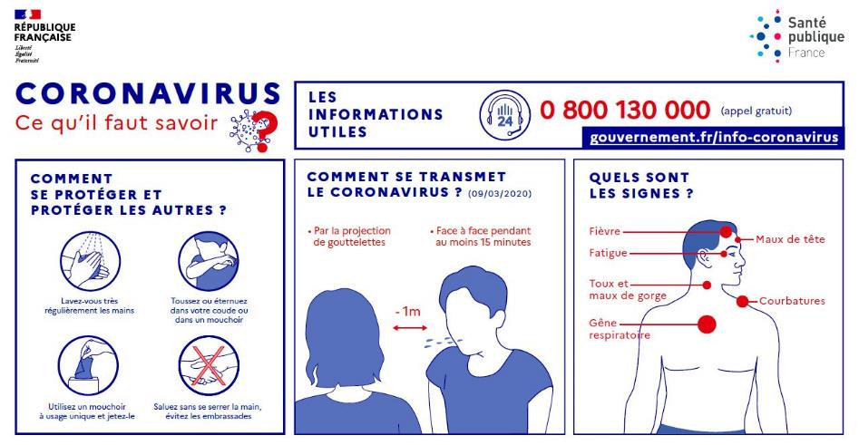

Le guide OPPBTP insiste sur le caractère essentiel de l’information auprès des salariés et prévoit pour ce faire d’organiser des réunions régulières, voire quotidiennes, avec le personnel pour s’assurer de la bonne compréhension des consignes et rechercher l’adhésion des salariés aux mesures préconisées. Les réunions à l’air libre (en respectant la distance d’un mètre) sont préconisées et à défaut des contacts téléphoniques.

L’OPPBTP propose une fiche « Aide à l’organisation du briefing d’équipe : 7 minutes quotidiennes ». Cette fiche permet l’animation d’une sorte de « quart d’heure sécurité » sur le thème de la COVID-19. Ce briefing, quotidien, pourra être animé par le chef d’entreprise ou le référent COVID-19 et rappellera les mesures à respecter en ce contexte particulier. L’aide est disponible sous le lien suivant :

[https://www.preventionbtp.fr/Documentation](https://www.preventionbtp.fr/Documentation/Explorer-par-produit/Terrain/Outils/Covid-19-Aide-a-l-organisation-de-briefing-d-equipe)

Le guide OPPBTP insiste également sur les conditions actuelles d’intervention et le risque de trouver des conditions opérationnelles dégradées de chantier en raison de l’indisponibilité probable de certains personnels (titulaires d’autorisations de conduite pour les engins (cf. CACES®), d’habilitation électrique, AIPR, formés au montage d’échafaudage, SST…). Dans ces conditions, le briefing mérite également de porter les risques d’accidents du travail (heurts, engins, chutes, électricité et autres réseaux, produits chimiques, port de charges et postures…) et rappeler les mesures habituelles de prévention.

Si ce briefing a lieu sur chantier à la prise de poste, il peut être utile de remettre à cette occasion à chaque salarié les EPI anti-COVID-19 nécessaires à la journée et le faire émarger sur un document mentionnant que le salarié :

* a répondu à l’auto-questionnaire sur son état de santé (cf. plus haut sur l’interdiction de conservation des données de santé) ;
* a été sensibilité aux risques liés à la reprise de l’activité et s’engage au respect des gestes barrières ;
* se voit remis ce jour les éléments suivants nécessaires à la protection contre la COVID-19 (à adapter en fonction de la situation).

Des modèles d’attestation de sensibilisation au risque COVID-19 et de remise des EPI anti-COVID-19 vous est proposé en annexe, ainsi qu’une aide au remplissage.

https://tse1.mm.bing.net/th?id=OIP.26dg0C2l8MxMluN69j3akQHaGf&pid=ApiCet émargement ne supprime pas la responsabilité de l’employeur vis-à-vis de ses salariés, mais contribue à démontrer le respect de ses obligations dans le cadre de la lutte contre la COVID-19.

### Quel est l’intérêt de faire des réunions à l’air libre ?

Le virus se transmet par contact ou par projection. Le fait de faire des réunions de préférence en extérieur limite le risque de contamination dans un espace confiné si un salarié est porteur non connu (éternuement, postillon…).

### Peut-on refuser de faire des réunions de chantier et inciter la visioconférence ?

Lorsque c’est possible et de manière générale, il est préférable d’organiser des réunions à distance lorsque la présence sur site n’est pas indispensable. Cependant, les réunions de chantiers seront effectuées en présence de tous les intervenants dans le respect des mesures barrière.

Ces réunions se feront avec une distance d’un mètre entre chaque personne, de préférence à l’air libre (cf. question précédente).

# CONSIGNES PARTICULIERES (MAJ)

## Fournitures à prévoir

Le guide OPPBTP donne une liste de fournitures à prévoir pour le respect des consignes sanitaires :

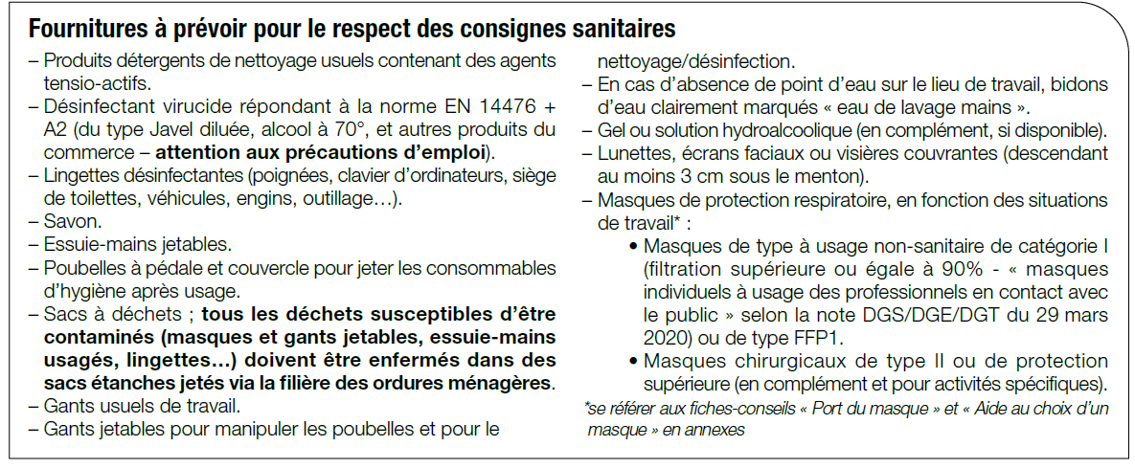

### Si l’ensemble des produits recommandés par le guide de l’OPPBTP pour la reprise du chantier n’est pas disponible, que faire (MAJ) ?

L’indisponibilité sur le marché des produits nécessaires à la reprise du chantier dans des conditions de sécurité conformes aux préconisations du guide de l’OPPBTP doit permettre à l’entreprise de faire une demande d’activité partielle (cf. Q/R social).

L'entreprise devra en outre écrire à son client (des modèles existent, disponibles auprès de votre Fédération Départementale).

## Bureaux, dépôts et ateliers (MAJ)

Le guide OPPBTP rappelle :

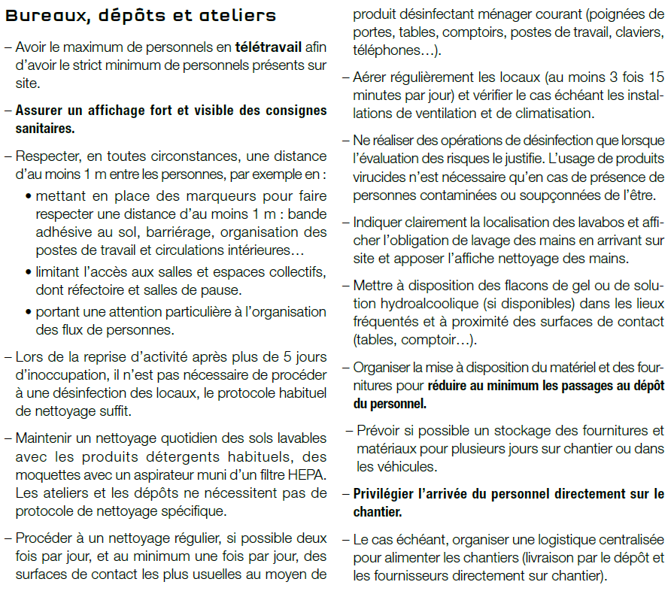

### Plus largement, y a-t-il d’autres mesures prévues pour les bureaux, dépôts et ateliers (NOUVEAU) ?

Le guide de l’OPPBTP prend en compte les mesures contenues dans le protocole de déconfinement diffusé par le Ministère du travail le 9 mai 2020.

Ce protocole commun à l’interprofession chapeaute selon l’administration l’ensemble des guides émis par les branches dont celui de l’OPPBTP notamment pour la partie bureaux, ateliers et lieux de travail.

Il recommande notamment dans les lieux de travail ouverts au public à compter du 11 mai de diviser par 4 la surface disponible pour obtenir la « jauge par espace ouvert » permettant de définir le nombre de personnes (salariés et visiteurs) pouvant être accueillies.

Plus largement, le protocole recommande pour l’ensemble des lieux de travail de mettre en place des mesures organisationnelles et techniques lorsque les salariés ne peuvent pas télétravailler : plan de circulation, réorganisation des horaires, aération régulière des pièces, une personne par bureau (séparation physique à défaut), mesures particulières dans les lieux les plus fréquentés (portes ouvertes si possible, marquage au sol des distances, désinfection régulière des objets manipulés et des surfaces contacts). Le port des équipements de protection anti-covid 19 et notamment des masques, est recommandé uniquement lorsque les gestes barrières ne peuvent pas être respectés.

### Comment gérer la livraison des matériaux sur chantiers ?

https://tse1.mm.bing.net/th?id=OIP.26dg0C2l8MxMluN69j3akQHaGf&pid=ApiLe guide OPPBTP préconise d’organiser la mise à disposition des matériels et matériaux sur le chantier afin de réduire le passage au dépôt ou au siège. Si le stockage pour plusieurs jours sur chantier est possible, il convient de vérifier la sécurisation du chantier avec le maître de l’ouvrage.

Attention, les entreprises sont responsables de leurs ouvrages sur le chantier.

De même le stockage dans les véhicules doit être sûr. Une logistique centralisée permettant d’alimenter les chantiers (livraison par le dépôt et par les fournisseurs directement sur chantier) est conseillée.

Le guide OPPBTP préconise d’organiser la réception des matériaux et matériels de façon à éviter tout contact physique.

La Fédération du Négoce de Bois et des Matériaux de construction (FNBM) a elle-même édité un guide « règles de sécurité sanitaire pour la réouverture ou continuité de l’activité des points de vente ».

Ce guide rappelle les conditions de livraison et le respect des consignes essentielles telles que proscrire les contacts physiques, se saluer sans se serrer la main, rester à 1 mètre minimum de tout interlocuteur, y compris le client.

Ci-dessous une reproduction du guide FNBM (MAJ 25 mars 2020) en ce qui concerne le chargement client :

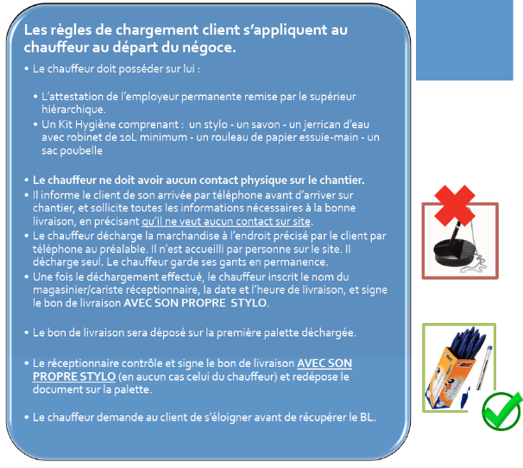

### Faut-il nettoyer/désinfecter les fournitures et les matériaux ? En cas de livraison de matériaux, dois-je attendre avant de pouvoir les toucher ?

Le guide OPPBTP préconise le cas échéant la désinfection des matériels (outils) entre chaque compagnon. Aucune mention n’est prévue pour les fournitures et matériaux.

Le guide de la FNBM rappelle quant à lui que le livreur de matériaux conserve ses gants en permanence. Ainsi, le risque de propagation du virus est limité.

De plus, compte tenu de la durée de vie du virus sur surface sèche, le nettoyage ou la désinfection des fournitures et matériaux ne semble pas nécessaire.

Quoi qu’il en soit, le lavage des mains réguliers à l’eau et au savon liquide et le respect des gestes barrières en général permet de limiter le risque de contamination.

### Comment procéder en cas de manipulation de matériau/matériel par plusieurs opérateurs ?

Le guide OPPBTP rappelle la nécessité de ne pas partager de matériels (électroportatifs notamment) y compris si les salariés portent des gants. Si ceux-ci doivent être partagés, ils seront désinfectés avant le changement de main à l’aide de lingettes désinfectantes.

S’il s’agit de matériaux (tirage de câble par exemple), le port de gants de protection adaptés au métier (gants d’électricien par exemple) et le respect des consignes n’interdit pas la manipulation.

Le respect des gestes barrières sera également rappelé.

### Engins de location : doivent-ils être livrés d’avance pour que le virus ne soit plus actif, doivent-ils être désinfectés à chaque livraison ?

La survie du virus sur surface sèche varie selon les supports. Il sera toutefois conseillé, pour s’assurer de la décontamination effective de l’engin, de nettoyer/désinfecter les parties manipulées par l’opérateur avant l’utilisation selon les préconisations du guide OPPBTP.

De la même manière, en cas d’utilisation partagée entre plusieurs opérateurs, un nettoyage/désinfection devra être fait avant chaque changement de personne, comme cela sera pratiqué dans les véhicules également (mise à disposition lingettes désinfectantes).

## Véhicules et engins (MAJ)

Le guide OPPBTP prévoit de :

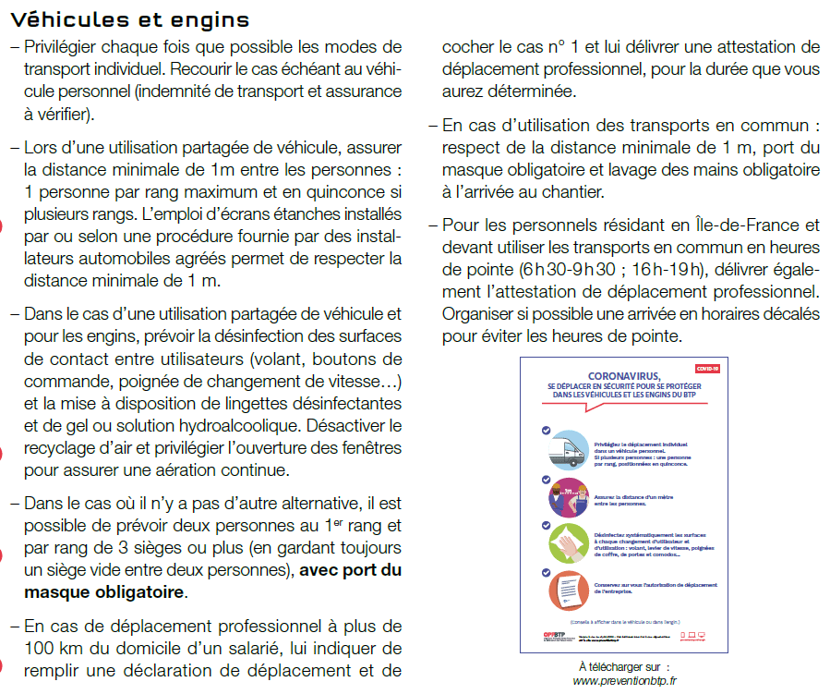

### Peut-on obliger un salarié à utiliser son véhicule personnel pour se rendre sur le chantier ?

La question se pose si jusqu’ici l’employeur prenait en charge les trajets dans un véhicule d’entreprise et que les consignes sanitaires l’amènent à faire cette demande exceptionnelle au salarié (cas où il n’y a pas de véhicule d’entreprise disponible et aucun autre moyen pour rejoindre les chantiers).

Bien que le salarié ait l'obligation de se rendre sur son lieu de travail (et ne puisse exiger de l'employeur qu'il l'emmène sur le chantier), il parait difficile et risqué dans la situation actuelle de se placer sur le terrain disciplinaire pour contraindre le salarié qui refuserait d’utiliser son véhicule.

Au-delà de sa propre obligation de sécurité, l’employeur a intérêt à rappeler au salarié ses propres obligations « il incombe au salarié de prendre soin, en fonction de sa formation et selon ses possibilités, de sa santé et de sa sécurité ainsi que de celles des autres personnes concernées par ses actes ou ses omissions au travail » (Article L4122-1 du Code du travail).

Si le salarié (ouvrier) accepte d’utiliser son véhicule personnel pour se rendre sur les chantiers, il ne faudra pas oublier de lui demander d’avertir son assureur et de lui verser, en fin de mois, l’indemnité de transport.

La prudence conduira également l’entreprise à vérifier auprès de sa propre compagnie d’assurance que le salarié est, en tout état de cause, bien couvert en cas d’accident et bien entendu au préalable que le salarié est titulaire d’un permis de conduire valide.

Dans les conventions collectives nationales Etam et Cadres il est précisé que « lorsqu’après accord avec son entreprise, un Etam/cadre utilise pour l’exercice de ses fonctions un véhicule automobile lui appartenant, les frais occasionnés sont remboursés sur la base du barème en vigueur dans l’entreprise qui ne peut être inférieur au barème fiscal. Dans ce cas une assurance spécifique devra être souscrite et sera prise en charge par l’entreprise. »

### Mon salarié n’a pas de véhicule personnel pour se rendre sur le chantier, comment faire ?

Si l’utilisation d’un véhicule d’entreprise ou des transports en commun est impossible, on ne peut reprocher à l’entreprise de ne pas aller chercher le salarié à son domicile.

L'absence justifiée du salarié conduira à tout le moins à une réduction de sa rémunération pour les heures non travaillées.

### Peut-on rouler à 2 sur une même banquette de camionnette si on porte des masques (MAJ)?

Le guide OPPBTP recommande d'utiliser des transports individuels quand cela est possible.

Pour assurer la distance minimale de 1 mètre entre les personnes en cas d’utilisation partagée d’un véhicule d’entreprise, le guide OPPBTP demande de prévoir une personne par rang maximum et en quinconce s’il y a plusieurs rangs.

Dans le cas où il n’y a pas d’autre alternative, le guide OPPBTP indique qu’il est possible de prévoir deux personnes au 1er rang et par rang de 3 sièges ou plus (en gardant toujours un siège vide entre deux personnes), avec port du masque à usage non sanitaire de catégorie 1 a minima obligatoire.

Ainsi :

* dans un véhicule de 3 places : 2 salariés assis aux extrémités de la cabine ;
* dans un véhicule de tourisme / berline de 4 ou 5 places : 2 salariés : 1 à l’avant et 1 à l’arrière ;
* dans un véhicule de 6 places réparties sur 2 rangées de 3 places : 4 salariés assis aux extrémités de chaque rangée ;
* dans un véhicule de 9 places réparties sur 3 rangées de 3 places : 6 salariés assis aux extrémités de chaque rangée.

L’OPPBTP rappelle également dans son guide que l’emploi d’écrans étanches installés par ou selon une procédure fournie par des installateurs automobiles agréés permet de respecter la distance minimale de 1m.

Ainsi dans le cas d’un véhicule 7 places (1er rang de 3 places, 2ème rang de 4 places), 2 personnes peuvent prendre place à chaque extrémité du 2ème rang, avec ou sans masque, celles-ci étant à plus d’un mètre l’une de l’autre.

En cas d’utilisation partagée d'un véhicule, le guide prévoit le nettoyage/désinfection des surfaces de contact entre utilisateurs (volant, boutons de commande, poignée du levier de vitesse…) et la mise à disposition de lingettes désinfectantes ou spray désinfectant et essuie-mains en papier à usage unique et de gel ou solution hydro-alcoolique. Il indique également de désactiver le recyclage d’air et privilégier l’ouverture des fenêtres pour assurer une aération continue.

En cas d’utilisation des transports en commun, le guide rappelle les consignes sur le respect de la distance minimale de 1m, le port du masque obligatoire et le lavage des mains obligatoire à l’arrivée au chantier ou en atelier. Pour les personnels résidant en Ile-de-France et devant utiliser les transports en commun en heures de pointe (6h30-9h30 ; 16h-19h), l’employeur doit délivrer également l’attestation professionnelle individuelle et organiser si possible une arrivée en horaires décalés pour éviter les heures de pointe (voir plus bas).

### Puis-je installer une barrière en plexiglass® entre le chauffeur et les passagers dans le véhicule (MAJ) ?

Le guide OPPBTP recommande 1m de distance entre les personnes. L’installation d’une barrière en plexiglass® constitue une modification du véhicule qui devra être homologuée. Par ailleurs, l’installation, pour être efficace, devra être parfaitement isolante et étanche (isolation des flux d’air, de l’habitacle…).

De plus, en cas d’accident, le bris du plexiglass pourrait occasionner des lésions graves et la responsabilité de l’entreprise pourrait être recherchée.

De plus, le guide précise que l’emploi d’écrans étanches installés par ou selon une procédure fournie par des installateurs automobiles agréés permet de respecter la distance minimale de 1m, mais uniquement entre les rangées et non sur une même rangée.

Il sera donc recommandé de respecter les préconisations du guide OPPBTP pour les véhicules rappelées dans les questions précédentes ou de privilégier le transport individuel ou une distance d’un mètre entre chaque personne présente dans le véhicule.

### Mes salariés sont en Ile-de-France et doivent prendre régulièrement métros et bus. C’est impossible de respecter la distance minimale de 1m, cela est-il une condition suffisante pour les mettre en activité partielle (MAJ) ?

Les transports en commun ont été maintenus durant la période de confinement et le sont toujours depuis le déconfinement.

Les cadences sont désormais adaptées à la hausse de fréquentation depuis le déconfinement. Ainsi, il semble possible de respecter les mesures barrières, dont la distance d’un mètre.

Par ailleurs, en cas d’utilisation des transports en commun, il est obligatoire (sous peine de sanction) de porter un masque de protection respiratoire et en Ile de France de disposer d’une attestation de déplacement professionnel en transport public. L’attestation individuelle est nécessaire pendant les heures de pointe (6h30-9h30 ; 16h-19h), sachant que le guide OPPBTP recommande d’organiser si possible une arrivée en horaires décalés pour éviter les heures de pointe.

De plus, il convient de recommander aux salariés de bien respecter la distance minimale de 1m et le lavage des mains obligatoire à l’arrivée sur le chantier, en atelier, ou au retour au domicile.

Dans tous les cas, le recours à l’activité partielle est très encadré et cette difficulté ne semble pas en permettre l’accès. Pour plus de précision, cf. Q/R social sur l’activité partielle.

## Bases-vie et bungalows de chantier (MAJ)

Le guide OPPBTP prévoit les dispositions suivantes :

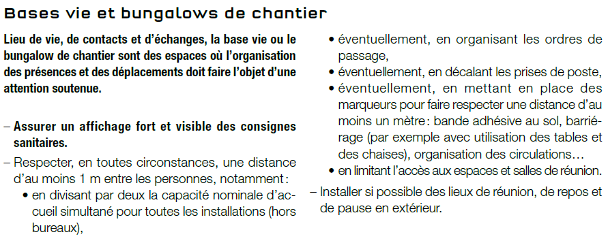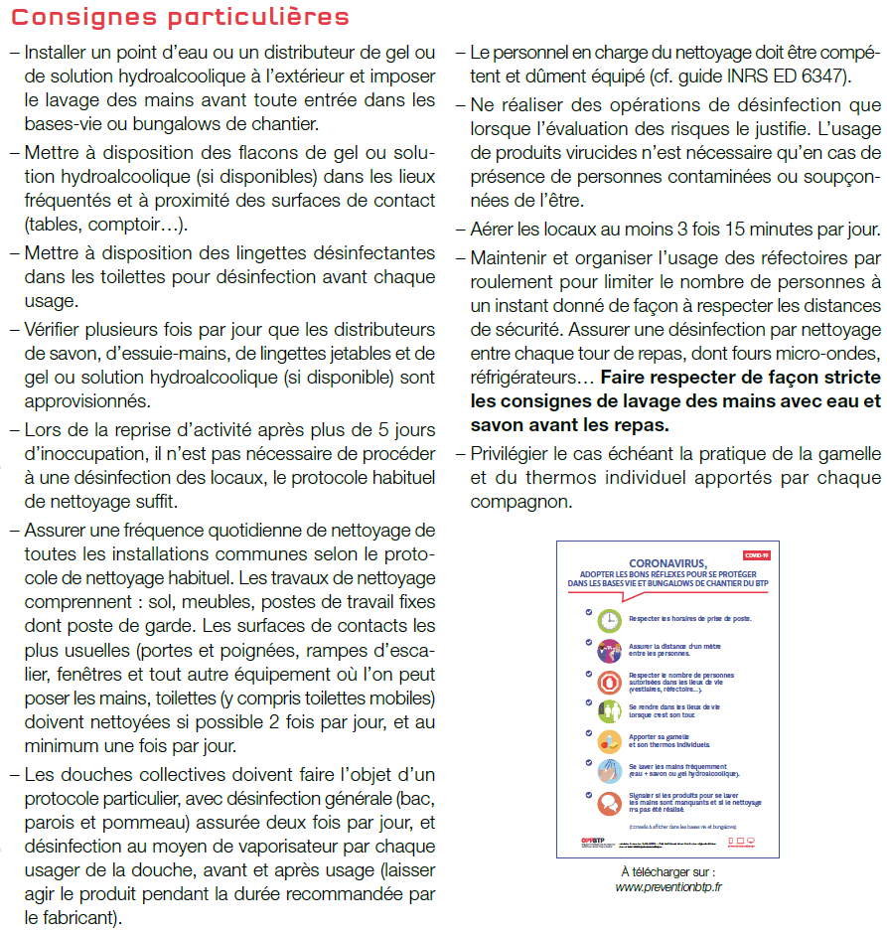

### Les mesures sanitaires dans les base-vie et bungalows sont-elles renforcées ?

Oui (voir ci-dessus), le guide OPPBTP prévoit des dispositions beaucoup plus contraignantes que celles prévues par le Code du travail.

Ces dispositions strictes sont à respecter compte tenu du nombre de personnes susceptibles de les utiliser et de toucher les mêmes surfaces contact.

Malgré la difficulté à respecter les exigences prévues dans le guide, l’organisation de la prise des repas est une étape incontournable de la reprise du travail, les restaurants étant par ailleurs fermés.

Il s’agira d’un des points importants du PGC modifié sur les chantiers soumis à coordination SPS.

### Comment nettoyer/désinfecter les installations communes (NOUVEAU) ?

Le Gouvernement, dans son protocole national de déconfinement du 9 mai 2020, prévoit des mesures de nettoyage et de désinfection. Dans le cadre de la lutte contre la COVID-19, il sera conseillé d’organiser la traçabilité des opérations de nettoyage et en définir la fréquence selon les préconisations suivantes :

* Si les installations n’ont pas été fréquentées pendant 5 jours, le nettoyage habituel avant réouverture pourra avoir lieu ;
* Dès lors que les lieux ont été fréquentés depuis de moins de 5 jours et après réouverture, le nettoyage suivant est mis en place :
  + Nettoyage quotidien des surfaces au moyen de produits contenant un tensioactif (solubilisant les lipides) présent dans les savons, les dégraissants, les détergents et les détachants. Ce produit dégraisse et inactive le virus en détruisant son enveloppe.

En plus de ce nettoyage, une désinfection pourra avoir lieu lorsque l'évaluation des risques le justifie ou en présence d’un cas confirmé ou présumé de COVID-19. Celle-ci sera effectuée au moyen de produit répondant à la norme virucide (NF EN 14476 juillet 2019), ou avec d'autres produits comme l'eau de Javel à la concentration virucide de 0,5% de chlore actif. Ces opérations de désinfections ne doivent être réalisées que lorsque strictement nécessaires au risque de rendre le virus résistant.

Il est également rappelé que de façon générale, il conviendra de ne pas remettre en suspension dans l'air les micro-organismes présents sur les surfaces (ne pas utiliser de jet d'eau à haute pression, ne pas secouer les chiffons…), mais d'employer des lingettes pré-imbibées ou à imbiber du produit de son choix, des raclettes…

Les moquettes quant à elles pourront être dépoussiérées au moyen d'un aspirateur muni d'un filtre HEPA (filtre retenant les micro-organismes de l'air rejeté par l'aspirateur).

* + Procéder plusieurs fois par jour au nettoyage-désinfection des surfaces et des objets régulièrement touchés à l’aide de lingettes ou bandeaux nettoyant contenant un tensio-actif :
    - en portant une attention particulière aux surfaces en plastique et en acier ;
    - des sanitaires, équipements de travail collectifs, rampes d’escaliers, poignées de portes, interrupteurs d’éclairage, boutons d’ascenseur, écrans tactiles, combinés de téléphone, appareils de paiement, comptoir d’accueil, mobilier…

La fréquence de ce nettoyage est fixée par le guide de l’OPPBTP à deux fois par jour si possible et au minimum une fois par jour. Par ailleurs, compte tenu des nettoyage/désinfection régulier, il pourra être opportun de réduire au maximum le nombre des points de contact à nettoyer et à désinfecter en maintenant en position ouverte toutes les portes et portillons qui peuvent le rester.

Une aération après nettoyage est également recommandée pendant 15min (trois fois par jour dans le guide de l’OPPBTP).

Les lingettes et bandeaux à usage unique doivent être éliminés dans un sac en plastique étanche, via la filière des ordures ménagères (cf. plus haut sur l’élimination des déchets).

Les salariés effectuant les opérations de nettoyage seront équipés de leurs EPI usuels (hors nettoyage des milieux de soin).

### Comment procéder pour éviter les risques de contamination au moment des repas ?

Il peut être conseillé d’agir de la manière suivante :

1. on enlève les gants de travail (on les range dans un endroit isolé de ceux des collègues) ;
2. on utilise du gel hydro-alcoolique (procédure reprise ci-après) avant d’entrer dans le bungalow selon les préconisation du guide reprises ci-dessous ;
3. on se lave les mains avec eau et savon liquide à l’intérieur du bungalow ;
4. on passe un désinfectant sur les poignées, boutons micro-ondes, frigo… avant de s’en servir.



### Comment puis-je limiter l’accès aux espaces collectifs ? Faut-il nettoyer/désinfecter les équipements de ces salles au même titre que les sanitaires ?

Selon le guide OPPBTP, il convient d’organiser (pouvoir de l’employeur) l’usage des espaces collaboratifs par roulement pour limiter le nombre de personnes à un instant donné de façon à respecter les distances de sécurité.

Il est par ailleurs rappelé qu’il convient d’assurer un nettoyage et/ou désinfection entre chaque tour de repas, dont fours micro-ondes, réfrigérateurs... Le même procédé de nettoiement/désinfection concerne les sanitaires.

Il convient également de faire respecter de façon stricte les consignes de lavage des mains avec eau et savon liquide avant les repas.

### Peut-on éviter de manger dans la base vie et manger dans son véhicule sans risquer d’amende administrative de la part de la DIRECCTE ?

Les installations sanitaires permettant de déjeuner sur place sont prévues par le Code du travail quelle que soit la durée du chantier. En cas d’impossibilité, les salariés doivent pouvoir accéder à des installations équivalentes, difficiles à trouver en cette période d’épidémie.

L’amende administrative dans le cadre du contrôle de l’inspection du travail est encourue pour défaut d’installation sanitaire.

Si l’installation sanitaire est présente mais que les salariés décident de déjeuner ailleurs, a priori, l’amende ne devrait pas être due. Le cas échéant, il conviendra de vérifier que les salariés respectent les mêmes consignes que dans le bungalow en matière d’hygiène des mains, de respect de la distance de 1m, de nettoyage de toutes les surfaces de contact…

### Les sacs où sont jetés les produits jetables (gants, masques…) sont-ils des déchets banals ou dangereux ?

Sur le site du Ministère de la transition écologique, on peut lire :

*Pour des raisons sanitaires, il est demandé aux particuliers que les mouchoirs, masques et gants usagés soient jetés dans un sac plastique dédié, résistant et disposant d’un système de fermeture fonctionnel. Ce sac doit être soigneusement refermé puis conservé 24 heures avant d’être placé dans le sac plastique pour ordures ménagères. En tout état de cause les mouchoirs, masques et gants usagés ne doivent pas être jetés dans la poubelle des déchets recyclables (emballages, papiers, cartons, plastiques) aussi appelée poubelle « jaune ».*

[*https://www.ecologique-solidaire.gouv.fr/*](https://www.ecologique-solidaire.gouv.fr/elisabeth-borne-et-brune-poirson-ont-echange-acteurs-filiere-dechets-evoquer-continuite-leurs)

Aussi, les mêmes recommandations seront suivies par les acteurs du chantier.

### Je n’ai pas les moyens humains, techniques ou économiques de faire les nettoyages préconisés dans le guide OPPBTP, que puis-je faire (MAJ) ?

Le risque de non-respect des préconisations du guide OPPBTP est la propagation du virus sur le lieu de travail.

L’employeur qui n’est pas en capacité de mettre en place les mesures de prévention ainsi préconisées a intérêt à envisager le recours à l’activité partielle.

Du point de vue du marché conclu avec votre client, il est indispensable de lui écrire que vous arrêtez le chantier car les préconisations du Guide OPPBTP ne sont pas respectées (des modèles de courriers sont disponibles auprès de votre Fédération départementale).

### Dans quels cas dois-je nettoyer/désinfecter les surfaces de contact sur chantier ?

Le nettoyage ou la désinfection des points de contact entre l’opérateur et le lieu d’intervention au moyen de lingettes désinfectantes ou autres produits doit être assuré avant de quitter le chantier.

Ce nettoyage ou cette désinfection doit se faire de manière systématique en cas d’intervention chez un particulier, que le salarié intervienne seul ou à plusieurs.

Pour les chantiers avec un seul intervenant, un nettoyage/désinfection peut ne pas être systématique. Il devra cependant être effectué dès lors que le salarié quitte définitivement le chantier ou qu’une autre entreprise est supposée intervenir avant le retour du salarié sur ce chantier.

Ce nettoyage/désinfection est complémentaire au nettoyage/désinfection des locaux communs (base vie, sanitaires…).

## Activité de travaux (MAJ)

Le guide OPPBTP rappelle que :

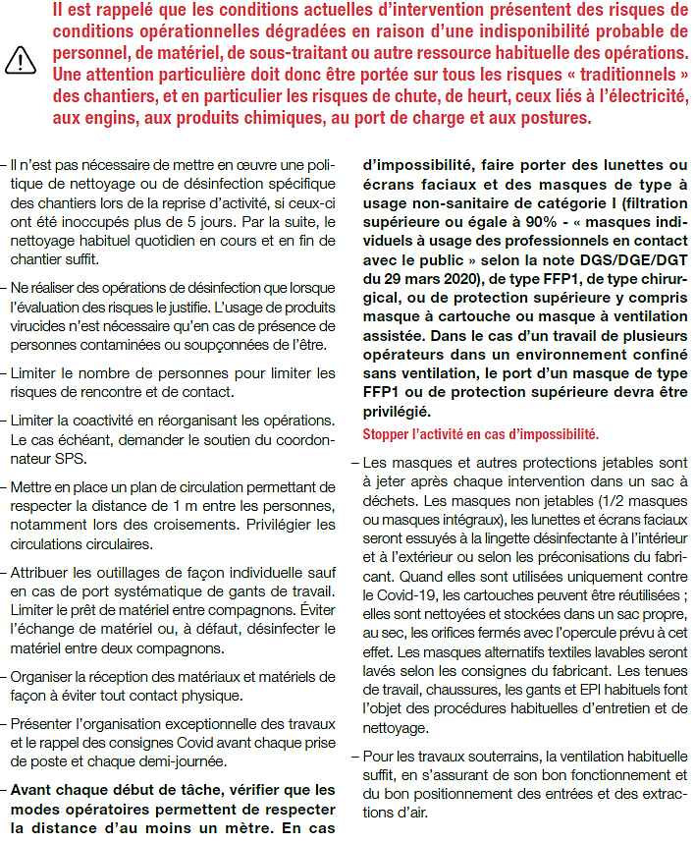

### Que faire si un salarié présente des symptômes de la COVID-19 (NOUVEAU) ?

Le Gouvernement a communiqué dans son [protocole national de déconfinement](https://travail-emploi.gouv.fr/IMG/pdf/protocole-national-de-deconfinement.pdf) à destination des entreprises daté du 9 mai 2020 sur la conduite à tenir en cas de suspicion de COVID-19 dans l’entreprise.

Il indique ainsi qu’il revient à l’entreprise, le cas échant avec la médecine du travail, de rédiger préventivement une procédure de prise en charge sans délai des personnes symptomatiques afin de les isoler rapidement dans une pièce dédiée et de les inviter à rentrer chez eux et contacter leur médecin traitant.

En présence d’une personne symptomatique (notamment fièvre et/ou toux, difficulté respiratoire, à parler ou à avaler, perte du gout et de l’odorat), la prise en charge repose sur :

* l’isolement dans une pièce dédiée en respectant la distance d’un mètre et port du masque de protection respiratoire ;
* la protection par la mobilisation du professionnel de santé dédié de l’établissement ou à défaut d’un sauveteur/secouriste du travail formé au risque COVID ou du référent COVID. Lui fournir un masque avant son intervention ;
* la recherche de signes de gravité :
  + En l’absence de signe de gravité, contacter le médecin du travail ou demander à la personne de contacter son médecin traitant pour avis médical.
  + En cas de signe de gravité (ex. détresse respiratoire), appeler le SAMU - composer le 15 (en étant suffisamment proche de la personne afin de permettre au médecin de lui parler éventuellement) qui vous informera sur la conduite à tenir et les moyens mis en place (évacuation…).

Lorsque le salarié est pris en charge, prendre contact avec le service de santé au travail et suivre ses consignes, y compris pour le nettoyage du poste de travail et le suivi des salariés.

Si le cas COVID est confirmé, l’identification et la prise en charge des contacts seront organisées par les acteurs de niveau 1 et 2 du contact-tracing (médecin prenant en charge le cas et plateformes de l’Assurance Maladie).

Pour vous aider, l’OPPBTP met à disposition une fiche « que faire en présence d’une personne malade ou soupçonnée de l’être » [disponible ici](https://www.preventionbtp.fr/content/download/1811396/20895156/file/Fiche-Covid19-Que-faire-presence-personne-malade-soupconnee-etre-OPPBTP.pdf).

Il est notamment conseillé dans cette fiche de contribuer au contact-tracing mentionné plus haut, en listant les personnes qui ont côtoyé la personne malade de façon rapprochée (1 mètre) et prolongée (au moins 15 min) depuis l’apparition des symptômes et dans les 24 heures qui précèdent.

### Peut-on généraliser le travail en équipes successives pour éviter la co-activité sur le chantier et au sein des équipes (la luminosité étant plus importante au printemps) ?

Pour éviter la propagation de l’épidémie, l’employeur peut organiser en lien avec la maîtrise d’ouvrage le travail en 2 ou 3 équipes successives (exemple : la 1ère équipe travaille le matin, la 2ème l’après-midi) ou en équipes chevauchantes (exemple : la 1ère équipe commence à travailler à 8h00, la 2ème équipe prend son poste en décalé au plus tard à 10h30). (cf. Q/R Social)

Cela peut, dans certains cas, être une solution pour éviter au maximum les interactions sociales entre les salariés.

https://tse1.mm.bing.net/th?id=OIP.26dg0C2l8MxMluN69j3akQHaGf&pid=ApiEn cas de travail en équipes chevauchantes, le décalage entre la mise au travail ou la fin de travail des premières équipes et celle des équipes suivantes ne doit pas dépasser 2h30.

En principe, la simple modification des horaires de travail sur la journée ne nécessite pas l’accord des salariés.

### Deux compagnons sont nécessaires pour déplacer certains matériaux, le masque alternatif suffit-il comme moyen de protection ?

Le principe de protection croisée permet de limiter le risque de contamination. Ainsi, dans cette hypothèse, il sera conseillé de mettre à disposition des deux opérateurs, a minima, un masque à usage non sanitaire de catégorie I (masque alternatif), qu’ils porteront pendant l’intervention. Le fait que les deux opérateurs portent un masque limite le risque, même à faible distance. En fonction de la nature de l’opération, d’autres types de masques peuvent être adaptés (cf. chapitre masques).

Le port de masque sera complété par le port de lunettes de protection.

Cette préconisation est par ailleurs applicable dès lors que les opérateurs ne peuvent respecter la mesure de distanciation sociale d’un mètre.

### Que faire en cas d'accident nécessitant de rompre les gestes barrières ?

Le secouriste doit respecter les préconisations habituelles d'hygiène et respecter les gestes barrières.

Il doit porter un masque chirurgical ou masque à usage non sanitaire de catégorie I et faire porter un masque chirurgical ou masque à usage non sanitaire de catégorie I au blessé. Le bouche à bouche ne doit pas être pratiqué.

### Puis-je privilégier le travail seul (isolé) pour limiter les risques de contamination ?

Dans un contexte épidémique, le travail isolé permet de limiter les risques de contamination mais il convient d’être vigilant sur les risques associés à la situation d’isolement. Travailler de façon isolée, c’est réaliser seul une tâche dans un environnement où l’on ne peut pas être vu ou entendu directement par d’autres personnes et où la probabilité de visite est faible.

Le Code du travail interdit d’effectuer certaines tâches de manière isolée y compris en période de COVID-19 : travail en hauteur, manœuvres de camions et d’engins, mise en œuvre de certains équipements de levage, certains travaux électriques effectués sous tension ou au voisinage de pièces sous tension, travaux en puits ou galerie, travaux exposant à un risque de noyade, usage d’explosifs.

Pour les autres travaux, l’employeur doit rechercher, dans le cadre de son évaluation des risques, les situations de travail isolé et mettre en place des mesures afin que les salariés concernés puissent être secourus dans les plus brefs délais en cas d’accident (mise en œuvre de moyens d’alerte dans le cadre d’une procédure d’organisation des secours, surveillance à distance, passage périodique d’une autre personne…).

### Comment faire la réception du chantier (NOUVEAU) ?

Si les travaux sont terminés, l’entreprise doit demander la réception des travaux (modèle disponible auprès de votre fédération départementale) au client par courrier RAR, par mail ou lettre recommandée électronique.

Cependant, établir un procès-verbal de réception, même depuis le déconfinement, peut paraître difficile car, en principe, la réception nécessite la présence du client et de l’entreprise, voire celle du maître d’œuvre.

La réception des travaux a des effets importants (fin du délai d’exécution et de l’application des pénalités de retard, transfert de la garde du chantier au client, demande du solde, départ des garanties…).

Le confinement était applicable jusqu’au 11 mai 2020, il était donc nécessaire de trouver une solution pratique (qui peut toujours être envisagée).

Trois cas peuvent être envisagés :

* l’entreprise et le client peuvent prononcer la réception en présentiel, en respectant les gestes barrières essentiels (masque de protection respiratoire, distance d’un mètre, stylo personnel, gel hydro-alcoolique). La réception pourra avoir lieu. Il conviendra de laisser le procès-verbal de réception signé par le client et prendre une photo du document avec un smartphone ;
* les parties ne peuvent se rencontrer sur le lieu des travaux et les relations avec le client sont cordiales : après un appel téléphonique avec le client pour se mettre d’accord sur les réserves ou l’absence de réserves, l’entreprise peut transmettre au client le procès-verbal de réception pré-rempli avec la demande de réception des travaux ;
* les parties ne peuvent se rencontrer sur le lieu des travaux : le client, qui a reçu le procès-verbal de réception des travaux avec la demande de réception de l’entreprise, fait une réception en visioconférence (via par exemple SKYPE, Zoom ou tout autre moyen permettant de visionner les travaux réalisés et d’enregistrer la conversation). Si le client refuse de prononcer la réception, la réception n’est pas prononcée. Mais l’entreprise aura en sa possession un enregistrement de la visite de réception, enregistrement qui pourra lui servir par la suite, notamment comme preuve, avec la vidéo, que la réception pouvait être prononcée par le client.

De plus, de nombreuses alternatives, telles des applications sur smartphone, ont vu le jour, renseignez-vous !

## Activité dans les locaux de clients – point particuliers

Le guide OPPBTP prévoit des mesures spécifiques suivantes pour les interventions dans les locaux des clients :

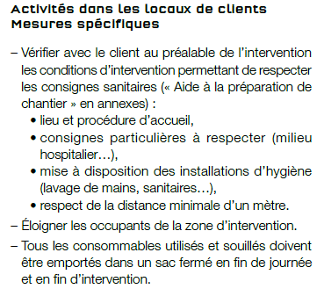

Pour vous aider à organiser ces interventions, la FFB met à votre disposition une fiche intervention chez un client professionnel que vous trouverez en annexe.

Le guide OPPBTP prévoit des mesures spécifiques suivantes pour les interventions chez les particuliers**:**

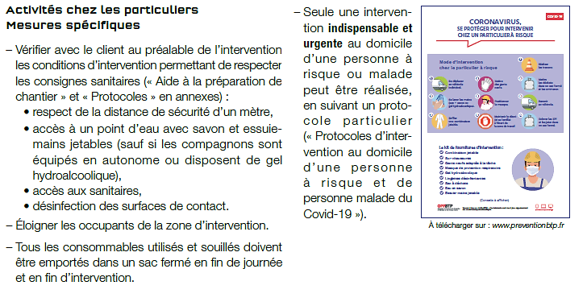

Pour vous aider à organiser ces interventions, la FFB met à votre disposition plusieurs fiches intervention chez un client particulier que vous trouverez en annexe.

### Comment savoir si le client chez qui j’interviens est malade ?

La FFB vous conseille d’utiliser la fiche annexée au présent livret « intervention chez un client particulier » afin d’identifier la procédure à suivre et les mesures de prévention à mettre en place.

Si les mesures de prévention préconisées ne peuvent être respectées, l’intervention ne devra avoir lieu.

### Comment nettoyer/désinfecter les surfaces de contact sur chantier ?

Le nettoyage ou la désinfection des points de contact entre l’opérateur et le lieu d’intervention au moyen de lingettes désinfectantes ou autres moyens doit être assuré avant de quitter le chantier.

Ce nettoyage ou cette désinfection doit se faire de manière systématique en cas d’intervention chez un particulier, que le salarié intervienne seul ou à plusieurs.

Pour les chantiers avec un seul intervenant, un nettoyage/désinfection peut ne pas être systématique. Il devra cependant être effectué dès lors que le salarié quitte définitivement le chantier ou qu’une autre entreprise est supposée intervenir avant le retour du salarié sur ce chantier.

Ce nettoyage/désinfection est complémentaire au nettoyage/désinfection des locaux communs (base vie, sanitaires…).

### Puis-je fournir un spray désinfectant et de l’essuie-main à usage unique en lieu et place de lingettes désinfectantes (NOUVEAU) ?

Oui, il est possible d’utiliser des essuie-mains à usage unique imbibés de désinfectant au moyen d’un spray.

Après le nettoyage des mains, prévoir celui du flacon contenant le spray au moyen de l’essuie-main imbibé et jeter celui-ci après usage.

Il est également possible d’utiliser de l’eau de javel diluée ou de l’alcool à 70°, pour imbiber l’essuie-mains jetable.

Pour plus de précisions sur les moyens de nettoyage/désinfection, se reporter à la question « Comment nettoyer/désinfecter les installations communes » plus haut.

### Ventilation

### Y-a-t-il un risque pour les compagnons travaillant à proximité des sorties de VMC ou de climatisation ou en remplacement de celles-ci (NOUVEAU) ?

Les études ont permis d’identifier des traces de virus dans les circuits de ventilation.

Le risque de contamination n’a pas été démontré suite à la dilution de la charge virale.

Cependant, aux vues des connaissances actuelles, on ne peut exclure le risque de contamination lorsqu’on se trouve à proximité d’un extracteur de toiture.

En cas d’intervention nécessaire, le port d’un masque de protection respiratoire et des lunettes de protection en application des préconisations du guide de l’OPPBTP, de gants, ainsi qu’un arrêt temporaire du groupe d’extraction pour la durée de l’intervention sera conseillé.

### Est-ce que je peux créer un risque à autrui en toussant ou éternuant sans protection à proximité d’une prise d’air en terrasse (VMC double flux), ou en bordure de toiture (exemple de balcon avec table en contrebas) (NOUVEAU) ?

Avant toutes choses, la première des précautions à prendre est celle du respect des gestes barrières, parmi lesquels :

* Tousser ou éternuer dans son coude
* Tousser ou éternuer dans un mouchoir à usage unique puis le jeter ;

De plus il existe une certaine distance entre la prise d’air en toiture terrasse (VMC double flux) et l’amenée d’air dans le logement et, de même, une distance entre la bordure de la toiture terrasse et le balcon en contrebas (situé un étage plus bas) d’au moins 2,5 m.

Dans ces conditions, la contamination d'un appartement via le réseau collectif de ventilation ou d’une personne située sur un balcon parait peu probable.

### Faut-il arrêter la ventilation dans les logements (individuels et collectifs) (NOUVEAU) ?

A ce jour, il n’y a pas de contre-indication au maintien en fonctionnement des systèmes de renouvellement d’air ou de ventilation. Au contraire, le maintien en fonctionnement des systèmes pendant les épisodes épidémiques contribue à limiter le risque de confinement du virus par l’apport d’air neuf et le renouvellement d’air dans les locaux.

Pour la ventilation des locaux de travail, nous vous recommandons d’appliquer [les mesures préconisées par l’INRS](http://www.inrs.fr/actualites/COVID-19-et-entreprises.html) dans sa Foire aux questions en ligne « COVID-19 et entreprises ».

*Sources :* [*OMS*](https://www.who.int/fr) */* [*REHVA*](https://www.rehva.eu/activities/covid-19-guidance) */* [*AICVF*](http://aicvf.org/blog/actualites/document-guide-rehva-covid-19/)

### Est-ce que les systèmes d’aspiration dans les ateliers ou les compresseurs peuvent diffuser le virus par les écoulements d’air qu’ils peuvent produire ? Faut-il continuer à les utiliser (NOUVEAU) ?

Les bonnes pratiques des systèmes d’aspiration sont à maintenir dans ce contexte particulier pour réduire le niveau d’empoussièrement au poste de travail (a fortiori si des études montrent que la COVID-19 se transmet par l’air favorisé par une atmosphère plus ou moins empoussiérée).

Il est donc important d’utiliser les systèmes de captage des machines qui doivent être raccordés à un dispositif d’aspiration afin de privilégier les moyens de protection collective.

Ces systèmes de captage permettent de réduire le niveau d’empoussièrement dans l’atelier au poste de travail et donc l’exposition des opérateurs.

Le système d’aspiration doit être entretenu pour assurer un bon fonctionnement et un contrôle annuel doit être réalisé afin de s’assurer de son efficacité.

Il est également recommandé de placer les ventilateurs, les séparateurs et silo à l’extérieur du bâtiment afin d’éviter le recyclage de l’air.

En effet, les dépoussiéreurs ne constituent jamais un barrage absolu aux poussières, en particulier pour les particules les plus fines. Les dispositifs autonomes ne permettent pas de respecter les exigences de prévention.

Dans les cas où les mesures de protection collective s’avèrent insuffisantes ou impossibles à mettre en œuvre, un masque de protection respiratoire de type FFP3 doit être envisagé.

### Echafaudages

### Comment procède-t-on pour monter et démonter l'échafaudage (NOUVEAU) ?

Lors du montage/démontage, deux problématiques interviennent :

* Le passage de mains en mains des éléments ;
* La proximité des compagnons.

On peut considérer que le port des gants permet d’empêcher la contamination. Cependant, pour limiter tout risque de transmission, le port du masque de protection respiratoire (à usage non sanitaire de catégorie I a minima (cf. plus haut) et de lunettes de protection sera recommandé lors de l’opération. Si un inconfort lié au port (respirabilité), un masque chirurgical ou de type FFP1 sera privilégié.

Il est également possible de prévoir la configuration de l’échafaudage avec des pièces légères et de grande dimension pour permettre le respect de la distanciation d’un mètre.

Par ailleurs il est nécessaire de se laver les mains ou de les désinfecter dès lors que l’on retire ses gants de travail et, a fortiori, avant de les remettre.

Pour limiter le risque de se toucher le visage lors des opérations, une solution peut être l’ajout de visière de protection sur les casques.

Par ailleurs, afin de limiter les risques de transmission, il sera conseillé que les monteurs travaillent en équipe et que celle-ci ne change pas durant toute la phase de montage.

Avant toute utilisation des matériaux de l’échafaudage, un stockage de 24heures à l’air libre permettra de s’assurer de l’absence de virus et que le matériel peut être utilisé en sécurité.

### Dois-je nettoyer/désinfecter de manière régulière un échafaudage extérieur (lisses et sous-lisses) (NOUVEAU) ?

Le nettoyage ou la désinfection régulière d’un échafaudage ne semble pas nécessaire et ce, pour plusieurs raisons.

Tout d’abord, parce que le respect des gestes barrières et des préconisations reprises ci-avant (port du masque de protection respiratoire, gants de protection, lunettes de protection ou écran facial pour tout travail à moins d’un mètre d’un autre opérateur ou lors des phases de montage, ainsi que l’interdiction de se toucher le visage sans lavage des mains avant et après) permet de limiter le risque de présence du virus sur la structure de l’échafaudage.

De plus, la durée de survie du virus en milieu non aqueux est limitée.

Enfin, la mise en place de mesure de nettoyage serait extrêmement contraignante puisque l’on ne peut pas demander à une entreprise extérieure de nettoyage d’intervenir (formation nécessaire) et il serait difficile de faire procéder à ce nettoyage ou cette désinfection par les compagnons sur ce vaste équipement.

Si toutefois vous souhaitez procéder à ce nettoyage/désinfection, elle aura lieu au niveau des accès (échelles ou mains courantes d’escalier) et des lisses supérieures des niveaux de l’échafaudage où les travaux seront effectués en cas d’utilisation à plusieurs ou de co-activité.

Elle sera effectuée au moyen de produits désinfectants (lingettes, sprays) ou de toute autre solution techniquement satisfaisante (javel diluée, alcool à 70°…).

Pour plus de précision sur les moyens de nettoyage, se reporter à la question « Comment nettoyer/désinfecter les installations communes » plus haut.

### Dois-je nettoyer/désinfecter de manière régulière un échafaudage en intérieur (NOUVEAU) ?

Dans le cadre de l’utilisation d’un échafaudage en intérieur (roulant notamment), un nettoyage/désinfection aura lieu en fin de journée.

Une produit nettoyant ou désinfectant sera passé sur les lisses hautes ainsi que sur les barreaux horizontaux d’accès avec comme objectif de diminuer la quantité résiduelle éventuelle de virus. La présence du virus dans une quantité très faible ne permet pas la contamination à autrui.

### Comment procède-t-on sur l'échafaudage lors du grattage de l'enduit (NOUVEAU) ?

Le grattage de l’enduit est réalisé en vue d’apporter un aspect de finition à la dernière couche d’enduit de façade appliquée.

Cette phase est particulièrement émissive de poussières et il est nécessaire, durant sa réalisation, de porter un appareil de protection respiratoire (masque de type FFP3 ou masque à cartouche P3), ainsi que des lunettes de protection. Cette phase est, par ailleurs, réalisée manuellement par un seul opérateur. Si deux opérateurs la réalisent simultanément, ils peuvent conserver une distance supérieure à 1 m entre eux.

Si, exceptionnellement, ils devaient se rapprocher à moins de 1 m, ils seraient protégés du risque COVID-19 par leurs équipements de protection individuelle (masque de type FFP3 ou à cartouche P3 et lunettes de protection) en application du guide de préconisations de l’OPPBTP et des mesures de prévention mises en place pour cette activité.

Les masques et cartouches seront éliminées conformément aux préconisations reprises plus haut.

### Comment procède-t-on sur l'échafaudage lors de la projection et lissage de l'enduit (NOUVEAU) ?

L’application de la première passe d’enduit par projection est suivie d’une phase de réglage et de lissage.

Cette opération est réalisée lorsque l’enduit est encore frais mais pas immédiatement après la projection.

Dans ces conditions, la distance entre l’opérateur projeteur et l’opérateur réalisant le réglage et lissage peut être maintenue supérieure à 1 m.

Dans l’hypothèse où cette distance ne pouvait être respectée, le port du masque de protection respiratoire et de lunettes de protection sera exigé.

### Pose de carrelages, chapes

### Lors du malaxage du ragréage, un opérateur verse le sac dans le seau et en même temps un autre fait fonctionner le mélangeur. Dans ce cas, faut-il un masque à poussière ou un FFP2 ou un masque chirurgical (NOUVEAU) ?

L’opération de préparation d’un mortier ou d’un enduit, avec malaxage, est particulièrement émissive de poussières et il est nécessaire, durant sa réalisation, de porter un appareil de protection respiratoire (masque de type FFP3 ou masque à cartouche P3), ainsi que des lunettes de protection.

Par rapport au risque COVID-19, il est préférable de réaliser l’opération en deux temps :

1. le premier opérateur verse la poudre dans l’eau alors que le deuxième opérateur est positionné à une distance supérieure à 1 m ; puis il s’éloigne
2. le deuxième opérateur peut alors s’approcher pour réaliser le malaxage, alors que le premier opérateur est à plus d’1 mètre de distance.

Si toutefois, de façon ponctuelle, les deux opérateurs devaient s’approcher à moins de 1 m, leurs équipements de protection individuelle (masque de type FFP3 ou masque à cartouche P3 et lunettes de protection) les prémuniraient vis-à-vis du risque COVID-19.

### Mes conditions de mise en œuvre m'obligent à bloquer les courants d'air et obstruer les parois: est-ce que je peux intervenir en sécurité vis-à-vis du virus (NOUVEAU) ?

Le respect des gestes barrières permet de limiter les risques de contamination.

L’aération n’est pas une mesure reconnue pour limiter la propagation du virus, à la différence des gestes barrières.

Elle peut cependant être réalisée avant l’opération de calfeutrement des ouvertures afin d’assainir l’air au préalable.

Le guide de l’OPPBTP préconise une aération de 15 minutes.

### Face à la nécessité de nettoyer/désinfecter tout matériel lors du changement de main entre opérateurs, comment procéder au poste de mélange qui transmet les bassines de produit aux collègues applicateurs toute la journée (NOUVEAU) ?

Lors d’opération successives de malaxage, deux solutions sont possibles pour régler la problématique d’échange de matériel :

1. L’opérateur en charge de la préparation est dans l’obligation de nettoyer/désinfecter les poignées de la bassine à chaque échange avec tout autre opérateur applicateur.
2. Tous les opérateurs (préparateur et applicateurs) portent en permanence des gants de travail pendant toute la durée de la tâche et veillent à ne pas porter leurs mains au visage.

### Plomberie

### Quels mesures dois-je mettre en place pour éviter un risque de contamination au COVID-19 lors d’une intervention pour déboucher une canalisation (NOUVEAU) ?

Qu’il s’agisse du débouchage d’un évier/lavabo ou de toilettes, l’intervenant peut se trouver en contact avec de la matière (liquide ou solide) potentiellement contaminée par la COVID-19.

Cette question est traitée dans une fiche métier rédigée par l’UMGCCP disponible dans votre espace adhérent.

### Amiante

### Quelles sont les recommandations à suivre pour les opérations relevant de la SS3 ou de la SS4 ?

Le Ministère du Travail a rédigé un guide (disponible en [cliquant ici](https://travail-emploi.gouv.fr/IMG/pdf/guide_dgt_amiante__coronavirus.pdf)) portant sur les point de vigilance pour permettre la reprise des opérations amiante suite au confinement rendu nécessaire par l’épidémie de COVID-19 venant en complément du guide de l’OPPBTP sur les spécificités amiante.

Ce guide sera accompagné d’une note DGT sur la procédure de décontamination amiante dans le contexte COVID-19.